  - FORMATION PROFESSIONNELLE • RÉFÉRENCE 4-024

Dossier pédagogique
et guide de préparation
  - Contenus développés, cas documentés, conducteur, illustrations, évaluation
Intelligence artificielle : Deep Learning par la pratique
18 heures • 3 jours • Niveau Application (A)
DGFiP • 21 au 23 septembre 2026 • Asnières-sur-Seine
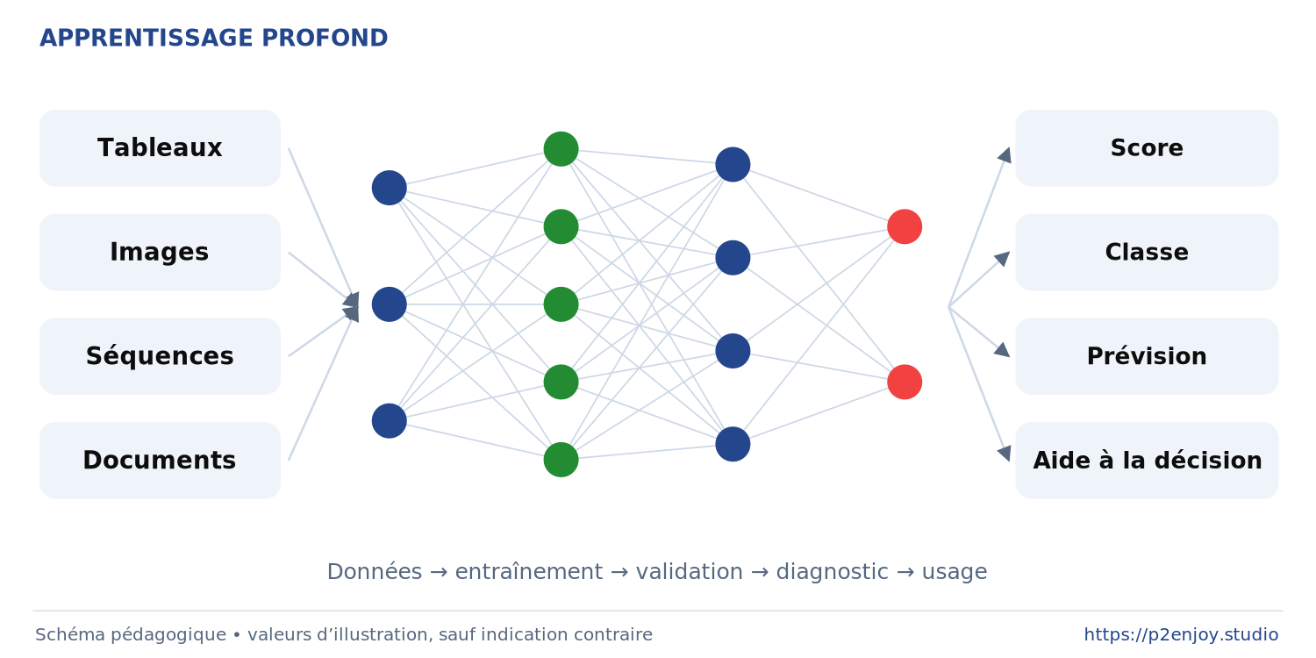
[MÉTA-DOSSIER | Langue : français | Référence : 4-024 | Édition de production : 14 septembre 2026]
Auteur et formateur : Martino Bettucci • P2Enjoy
Les exemples métiers du kit sont synthétiques. Les cas institutionnels sont distingués des simulations pédagogiques. Aucune donnée fiscale personnelle n’est utilisée.

Repères de lecture et périmètre
[MÉTA | Note éditoriale | Mise en production du dossier fourni]
Ce document met en page le dossier fourni et remplace ses consignes visuelles par des schémas effectivement produits. Le fichier original est conservé sans modification dans les sources éditables. Les 126 diapositives comportent des notes orateur, des questions d’animation, les réponses attendues et des références. Les notebooks apprenants et corrigés sont distribués séparément.
Adaptations explicites de production : le minutage a été recalculé pour respecter les 18 heures et le minimum de pratique ; les exercices ont une voie CPU avec des données locales ; le laboratoire vision emploie des chiffres 8 × 8 plutôt qu’un téléchargement d’images 28 × 28 ; le transfert est simulé à petite échelle sur des sous-ensembles distincts. Keras est utilisé avec le moteur PyTorch dans la recette locale. La branche native TensorFlow reste conditionnelle et son absence est signalée dans le rapport de recette. Les formules sont présentées en typographie classique.

Sommaire
[MÉTA | Navigation | Les titres Word sont structurés pour le volet de navigation]
Conducteur opérationnel des 18 heures
Rappels indispensables
Histoire et architectures
Environnement et bibliothèques
Jour 1 : premier modèle
Jour 2 : conception et diagnostic
Jour 3 : cas et projet
Gouvernance et conformité
Évaluation et kit formateur
Évaluations opérationnelles et corrigés
Références documentaires

Conducteur opérationnel des 18 heures
[MÉTA | Préparation formateur | Conducteur recalculé | Hors pauses]
Ce conducteur remplace les estimations horaires dispersées dans la note de recherche initiale. Il totalise 1 080 minutes, dont 670 minutes de productions pratiques (11 h 10, soit 62,0 %). Les exposés, démonstrations observées, quiz et restitutions ne sont pas comptés comme des travaux pratiques. Les pauses et le déjeuner sont à ajouter aux horaires pédagogiques relatifs.
Jour | Pratique | Autres activités | Total
1 | 210 min (3 h 30) | 150 min | 360 min
2 | 215 min (3 h 35) | 145 min | 360 min
3 | 245 min (4 h 05) | 115 min | 360 min

Légende : P = production observable par les apprenants ; D = démonstration du formateur ; E = exposé, échange, diagnostic, évaluation ou restitution. Les preuves indiquées doivent être collectées ou contrôlées pendant l’activité.

Jour 1 : six heures pédagogiques
[MÉTA | J1 | Temps cumulé : 00:00 à 06:00]
Temps | Activité | Type / min | Preuve
00:00 à 00:15 | Accueil et diagnostic initial | E / 15 | Réponses individuelles
00:15 à 00:30 | Langage commun IA/ML/DL | E / 15 | Exemples reformulés
00:30 à 00:40 | Classer des besoins métiers | P / 10 | Fiche tâche/cible
00:40 à 00:55 | Neurone et activations | E / 15 | Calcul commenté
00:55 à 01:10 | Tenseurs et formes, TP 01 | P / 15 | Cellules et assertions
01:10 à 01:30 | Gradient et boucle d’apprentissage | E / 20 | Explication du rôle des étapes
01:30 à 01:45 | Optimiser une variable, TP 01 | P / 15 | Trois courbes comparées
01:45 à 02:00 | Histoire et raisons du succès | E / 15 | Limites des généralisations
02:00 à 02:20 | Comparer les bibliothèques | E / 20 | Tableau de rôles
02:20 à 02:35 | Démonstration environnement | D / 15 | Machine formateur
02:35 à 03:00 | Diagnostic environnement, TP 00 | P / 25 | Rapport local
03:00 à 03:30 | Boucles Keras/PyTorch | P / 30 | Cellules annotées
03:30 à 03:50 | Graine et sauvegarde | P / 20 | Rechargement vérifié
03:50 à 04:00 | Retour collectif | E / 10 | Questions résolues
04:00 à 04:10 | Consigne du TP tabulaire | E / 10 | Protocole annoncé
04:10 à 04:30 | Préparer et séparer les données | P / 20 | Contrat de données
04:30 à 05:00 | Construire et entraîner | P / 30 | Courbes et modèle
05:00 à 05:30 | Métriques et seuils, TP 03 | P / 30 | Tableau de validation
05:30 à 05:45 | Comparer et documenter | P / 15 | Journal
05:45 à 06:00 | Retour et point de contrôle | E / 15 | Réponses individuelles

Jour 2 : six heures pédagogiques
[MÉTA | J2 | Temps cumulé : 00:00 à 06:00]
Temps | Activité | Type / min | Preuve
00:00 à 00:10 | Réactivation | E / 10 | Vocabulaire vérifié
00:10 à 00:35 | CNN et dimensions | E / 25 | Schémas commentés
00:35 à 00:45 | Démonstration convolution | D / 10 | Calcul formateur
00:45 à 01:55 | TP CNN et erreurs, TP 04 | P / 70 | Modèles, courbes et galerie
01:55 à 02:15 | RNN et LSTM | E / 20 | Mémoire et portes
02:15 à 02:50 | Mini-TP séquences, TP 06 | P / 35 | Fenêtres et référence naïve
02:50 à 03:00 | Ouverture attention | E / 10 | Différences reconnues
03:00 à 03:15 | Matrice symptômes/hypothèses | P / 15 | Diagnostic écrit
03:15 à 03:40 | Leviers d’optimisation | E / 25 | Choix argumentés
03:40 à 03:55 | Micro-lot mémorisable | P / 15 | Test de boucle
03:55 à 04:05 | Démonstration régularisation | D / 10 | Courbes commentées
04:05 à 04:45 | Défi diagnostic, TP 05/08 | P / 40 | Journal de correction
04:45 à 05:00 | Principes du transfert | E / 15 | Gel et dégel
05:00 à 05:40 | TP transfert, TP 07 | P / 40 | Phases et modèle cible
05:40 à 06:00 | Défense des diagnostics | E / 20 | Justifications orales

Jour 3 : six heures pédagogiques
[MÉTA | J3 | Temps cumulé : 00:00 à 06:00]
Temps | Activité | Type / min | Preuve
00:00 à 00:10 | Grille des études de cas | E / 10 | Statuts de preuve
00:10 à 00:35 | Atelier Foncier Innovant | P / 25 | Pipeline et erreurs
00:35 à 01:00 | Atelier CFVR/priorisation | P / 25 | Capacité et métrique
01:00 à 01:15 | Fraude en flux | E / 15 | Labels et dérive
01:15 à 01:35 | Atelier cas clinique OCT | P / 20 | Coûts et limites
01:35 à 01:45 | Cas LlaMandement | E / 10 | Tâches et évaluations
01:45 à 02:10 | Gouvernance et règles | E / 25 | Points à qualifier
02:10 à 02:45 | Atelier transposition et risques | P / 35 | Fiche projet
02:45 à 03:00 | Mise en commun | E / 15 | Limites clarifiées
03:00 à 03:10 | Lancement du projet | E / 10 | Parcours et rôles
03:10 à 04:50 | Projet : préparation et expériences | P / 100 | Notebook et journal
04:50 à 05:10 | Projet : analyse et slide | P / 20 | Livrables
05:10 à 05:30 | Soutenances | E / 20 | Questions de validation
05:30 à 05:50 | Épreuve pratique individuelle | P / 20 | Fiche corrigée
05:50 à 06:00 | QCM final | E / 10 | Réponses individuelles

Gestion des équipes : le créneau de soutenance de 20 minutes correspond à quatre équipes (3 minutes de présentation et 2 minutes de questions chacune). Au-delà de quatre équipes, utiliser des jurys ou restitutions en parallèle plutôt que déborder sur l’épreuve individuelle. Le nombre de groupes doit être fixé avant la session.

[MÉTA-DOSSIER | Référence: 4-024 | Lot: 4 | Niveau SAME visé: Application (A) | Durée: 18 h | Format: 3 jours présentiels | Client: DGFiP | Dates: 21 à 23 septembre 2026 | Lieu: Asnières-sur-Seine | Version de préparation: 14 septembre 2026]
Positionnement pédagogique. Le présent dossier transforme le programme contractuel fourni en un dispositif de formation directement exploitable par un formateur : contenu scientifique, discours pédagogique, démonstrations, travaux pratiques, études de cas, questions à poser, erreurs à provoquer volontairement, critères d’évaluation, variantes selon le niveau des stagiaires et descriptions des visuels à produire. Le niveau SAME annoncé est « Application (A) » ; dans les référentiels utilisant cette échelle, ce niveau correspond à la capacité de réaliser des actes simples dans le domaine, par opposition à la seule sensibilisation ou à la maîtrise d’actes complexes. [R00]
Principe directeur. À l’issue des trois jours, les participants ne doivent surtout pas seulement savoir réciter ce qu’est un CNN, un LSTM, un optimiseur ou une fonction de perte. Ils doivent être capables de partir d’un problème, identifier correctement la nature des données et de la cible, construire une baseline, sélectionner une architecture raisonnable, entraîner le modèle, repérer les principaux symptômes d’un apprentissage défaillant, modifier méthodiquement l’expérience, évaluer les résultats et expliquer pourquoi le modèle serait : ou ne serait pas : raisonnablement utilisable dans un contexte métier.
Figure 1. Deep Learning par la pratique. Illustration pédagogique accompagnant le contenu.

Rappels indispensables pour comprendre réellement le Deep Learning
[MÉTA-CHAPITRE | Fondamentaux | Public: grand public → initié | Objectif: créer un langage commun | Priorité: critique]
[MÉTA | NOTION-CARDINALE | à expliquer avant tout code]
Commencer par remettre l’intelligence artificielle à sa juste place. « Intelligence artificielle », « Machine Learning », « Deep Learning » et « IA générative » ne sont pas des synonymes. Pour cette formation, on présentera l’IA comme la catégorie générale des systèmes accomplissant des tâches associées à des capacités de perception, de prédiction, de décision ou de génération ; le Machine Learning comme une famille de méthodes dans lesquelles une partie du comportement est apprise à partir de données ; et le Deep Learning comme une famille du Machine Learning fondée sur des réseaux de neurones comportant plusieurs transformations successives. Les frameworks utilisés pendant la formation : TensorFlow, PyTorch et Keras : fournissent précisément les abstractions nécessaires pour représenter ces couches, calculer des pertes et optimiser les paramètres. [R23, R01]
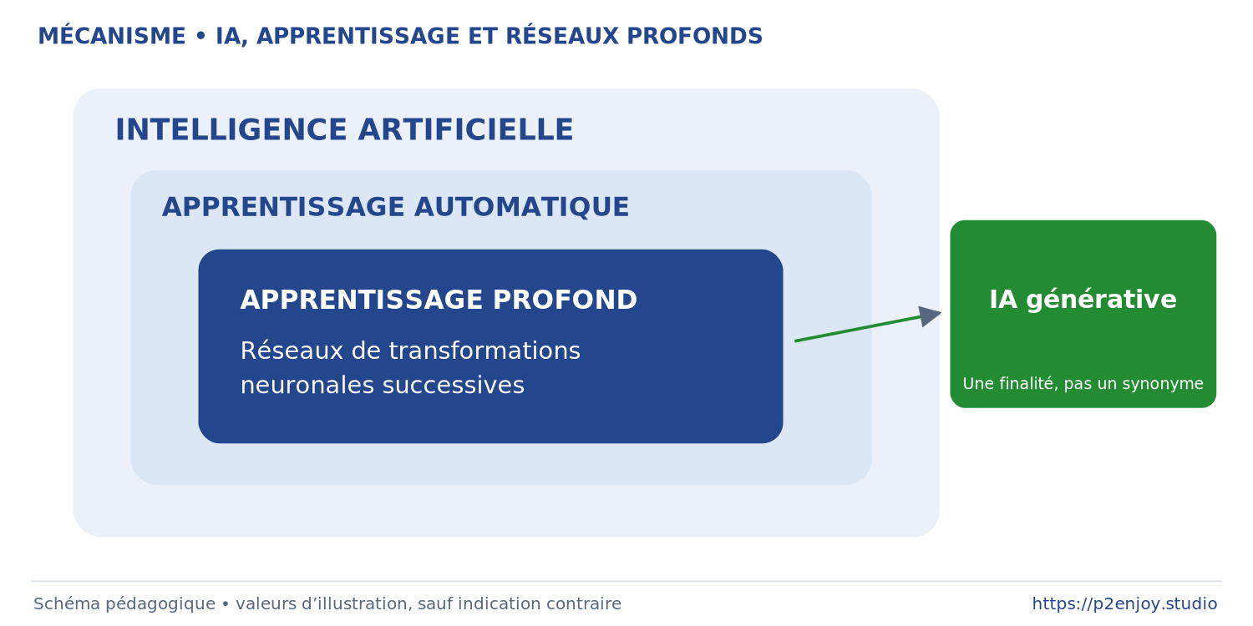
Figure 2. IA, apprentissage et réseaux profonds. Illustration pédagogique accompagnant le contenu.
[MÉTA | ANALOGIE | grand-public]
Une analogie très efficace consiste à comparer le modèle à un instrument dont on règle automatiquement des millions de petits boutons. Le programmeur ne spécifie pas manuellement « une piscine est un rectangle bleu entouré de végétation » ou « telle combinaison de transactions est frauduleuse ». Il fournit des exemples, définit une architecture, une mesure d’erreur et une procédure d’optimisation. L’entraînement ajuste alors les paramètres afin de réduire l’erreur sur les exemples d’apprentissage. Il faut immédiatement ajouter que cette optimisation ne garantit ni la compréhension du phénomène, ni la causalité, ni la robustesse hors distribution, ni l’équité : le modèle apprend ce qui lui permet de réduire la fonction objectif dans les données disponibles.
[MÉTA | FORMULE | niveau: accessible]
Le neurone artificiel élémentaire peut être résumé par :
z = w₁x₁ + w₂x₂ + … + wₙxₙ + b
a=f(z)
Les xᵢ sont les entrées, les wᵢ les poids appris, b un biais et f une fonction d’activation. Une couche empile de nombreux calculs de ce type ; un réseau profond enchaîne de nombreuses transformations. Keras illustre directement ce principe avec des couches Dense, Conv2D, Activation, Dropout et d’autres briques composables. [R01]
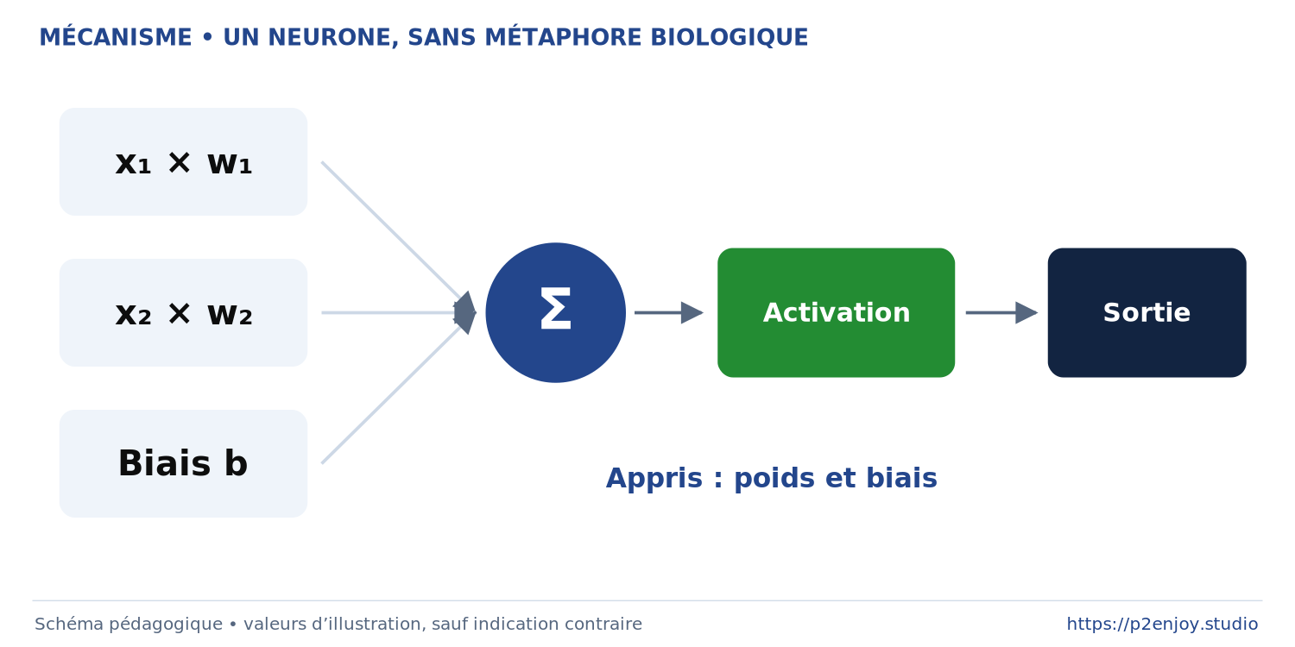
Figure 3. Un neurone, sans métaphore biologique. Illustration pédagogique accompagnant le contenu.
[MÉTA | VOCABULAIRE | incontournable]
Un tenseur est la structure numérique omniprésente. Un scalaire possède zéro axe, un vecteur un axe, une matrice deux axes, une image couleur est souvent représentée par hauteur × largeur × canaux, et un lot d’images ajoute une dimension de batch. Cette transition vers les tenseurs doit être enseignée très tôt, car beaucoup d’erreurs de débutants ne concernent pas « l’IA » mais simplement des dimensions incompatibles. PyTorch articule son API autour des tenseurs et de modules capables de les transformer ; TensorFlow adopte la même logique computationnelle. [R02, R23]
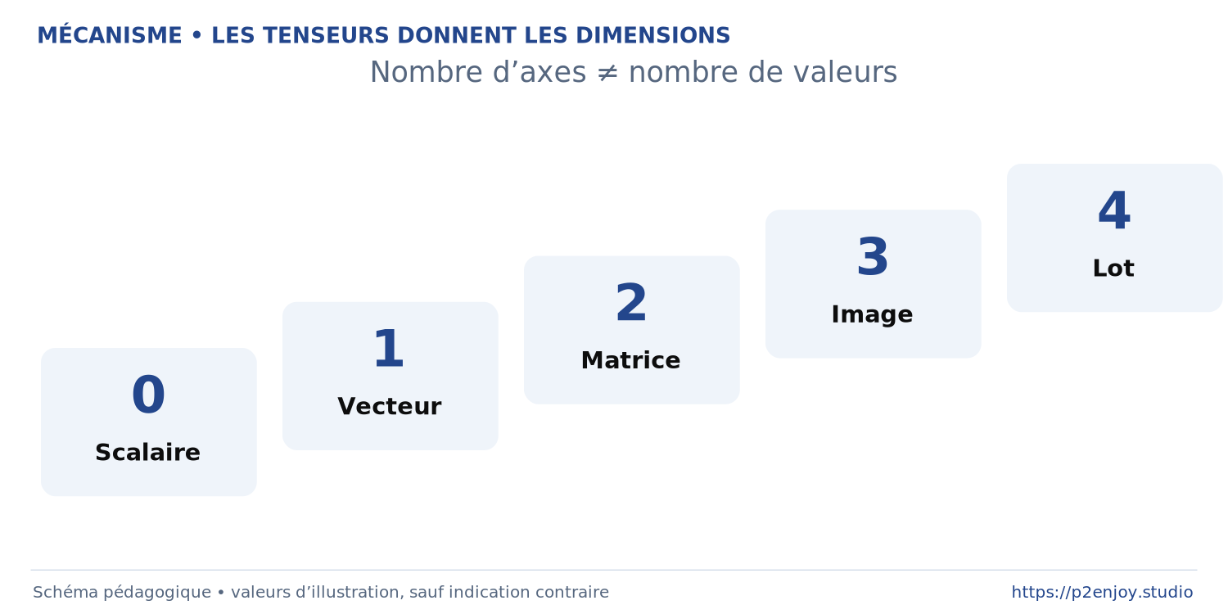
Figure 4. Les tenseurs donnent les dimensions. Illustration pédagogique accompagnant le contenu.
[MÉTA | CYCLE-APPRENTISSAGE]
Le cœur du Deep Learning peut être résumé par une boucle en cinq opérations : prédire, mesurer l’erreur, calculer le gradient, modifier les paramètres, recommencer. Dans un apprentissage supervisé, le réseau produit y prédit, la fonction de perte compare y prédit à y, la différentiation automatique calcule les dérivées nécessaires et l’optimiseur modifie les paramètres. Adam, proposé par Kingma et Ba, utilise des estimations adaptatives des premiers et seconds moments des gradients et reste une référence pédagogique utile pour expliquer pourquoi « l’optimiseur » est distinct du modèle lui-même. [R10]
paramètres suivants = paramètres actuels - taux × gradient de la perte
Cette formule de descente de gradient simplifiée suffit au premier niveau : paramètres représente les paramètres, L la perte et taux le taux d’apprentissage.
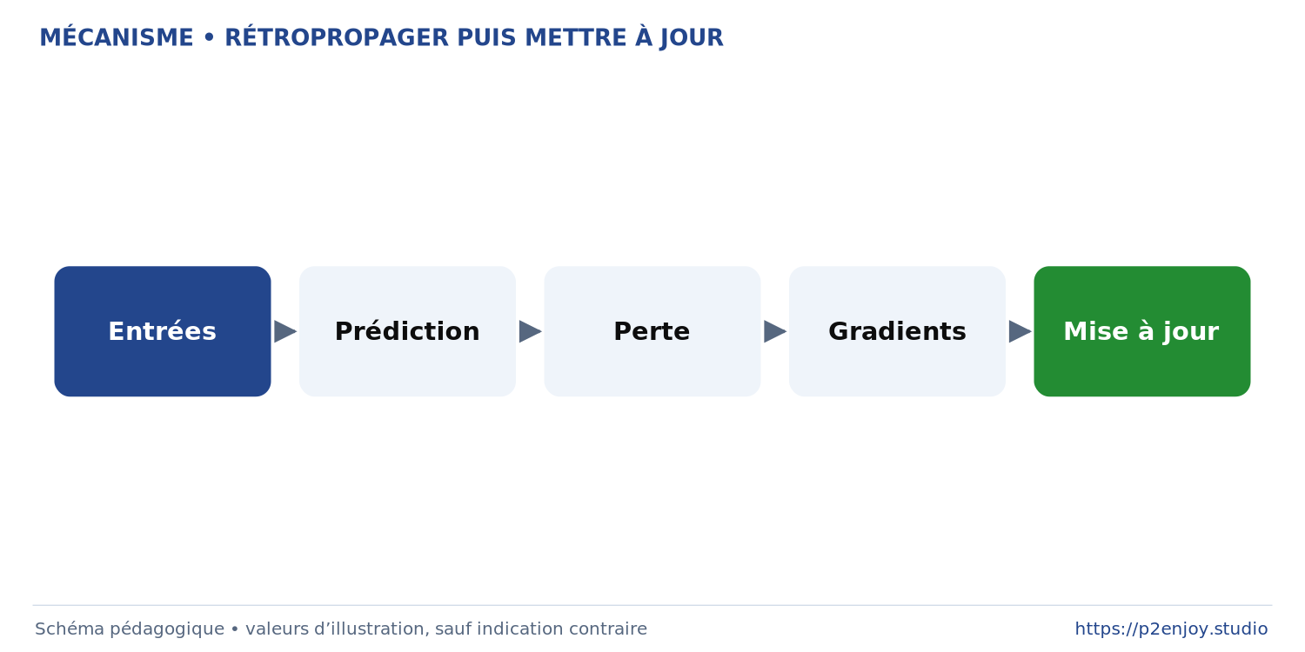
Figure 5. Rétropropager puis mettre à jour. Illustration pédagogique accompagnant le contenu.
[MÉTA | QUESTION-FORMATEUR]
À ce stade, poser : « Quelle différence faites-vous entre apprendre les données et apprendre une règle qui se généralise ? » L’objectif est d’amener naturellement la distinction entre entraînement et généralisation.
[MÉTA | SPLIT-DONNÉES | critique]
Les données doivent en pratique être séparées en ensembles ayant des rôles différents. Le train sert à ajuster les paramètres. La validation sert au choix des hyperparamètres et des décisions de conception. Le test doit rester une estimation finale sur des exemples non exploités pour ajuster le système. Toute information issue du futur, du test ou d'une variable indirectement inaccessible au moment réel de la prédiction peut provoquer une fuite de données et produire des performances artificiellement optimistes. La documentation officielle de scikit-learn identifie explicitement la fuite de données comme un des principaux pièges d’évaluation. [R03]
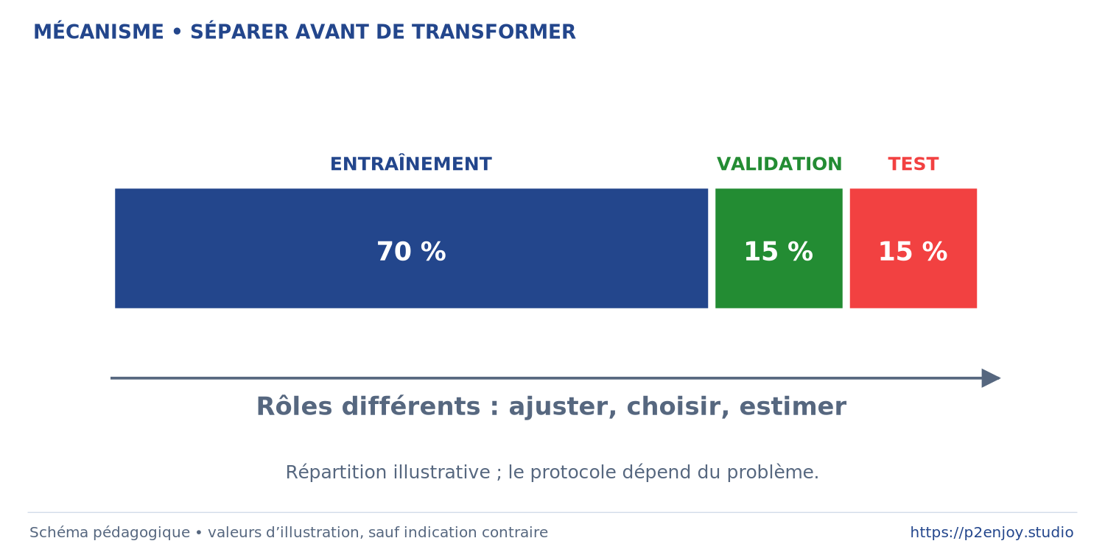
Figure 6. Séparer avant de transformer. Illustration pédagogique accompagnant le contenu.
[MÉTA | PIÈGE | à provoquer en salle]
Exemple volontairement caricatural : pour prédire si un contrôle révélera une anomalie, inclure par erreur comme variable d’entrée une information renseignée après le contrôle. Le modèle atteint alors une performance spectaculaire mais inutilisable au moment où la décision doit être prise. Demander aux participants de détecter le problème avant d’introduire le mot « leakage ».
[MÉTA | SURAPPRENTISSAGE]
Sous-apprentissage : le modèle n’arrive même pas à capturer suffisamment la structure du jeu d’entraînement. Surapprentissage : l’erreur d’entraînement continue de diminuer tandis que la performance de validation stagne ou se dégrade. Entre les deux se trouve la recherche d’une capacité et d’une régularisation adaptées.
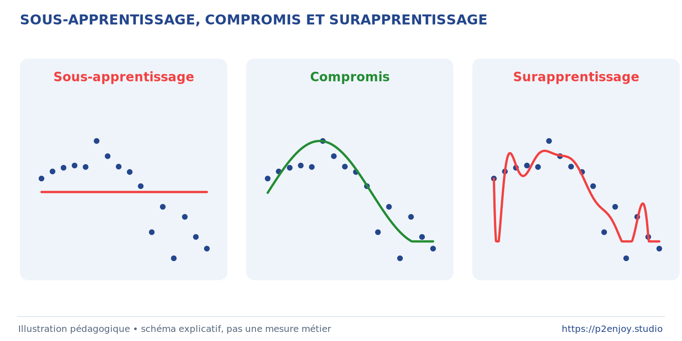
Figure 7. Trois régimes d’ajustement. Illustration pédagogique accompagnant le contenu.
[MÉTA | RÉGULARISATION]
Le dropout consiste, durant l’entraînement, à neutraliser aléatoirement une partie des unités afin de réduire les co-adaptations excessives. L’article fondateur de Srivastava et ses coauteurs formalise cette technique comme un moyen de réduire le surapprentissage. [R11]
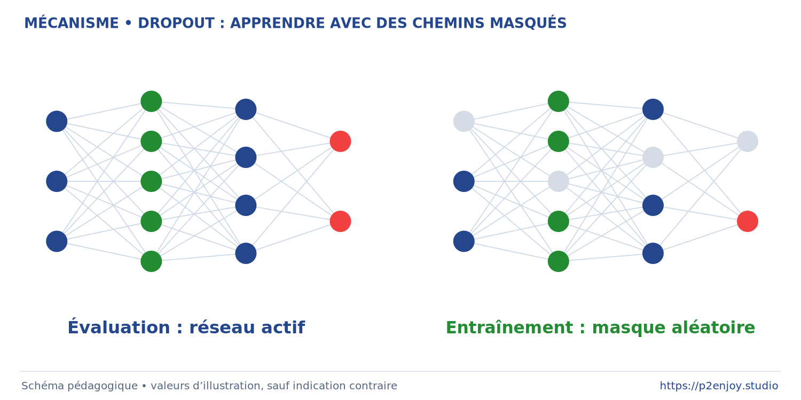
Figure 8. Dropout : apprendre avec des chemins masqués. Illustration pédagogique accompagnant le contenu.
[MÉTA | BATCH-NORMALIZATION]
La Batch Normalization introduite par Ioffe et Szegedy normalise des activations intermédiaires au cours de l’apprentissage et a historiquement facilité l’entraînement de réseaux profonds en permettant notamment des réglages d’optimisation plus tolérants. Il est préférable, pédagogiquement, de présenter son comportement concret avant de débattre de toutes les interprétations théoriques de ses effets. [R12]
[MÉTA | MÉTRIQUES | critique pour fraude]
Une accuracy élevée ne signifie pas automatiquement que le système est bon. Considérons 10 000 dossiers dont seulement 100 positifs : un système qui répond systématiquement « négatif » atteint 99 % d’accuracy tout en ne détectant aucun positif. Il faut donc enseigner au minimum matrice de confusion, précision, rappel, F1, ROC-AUC et, lorsque la classe positive est rare, la courbe précision-rappel. Ces métriques et leurs fonctions de calcul sont documentées explicitement dans scikit-learn. [R04]
Précision = VP / (VP + FP)
;
Rappel = VP / (VP + FN)
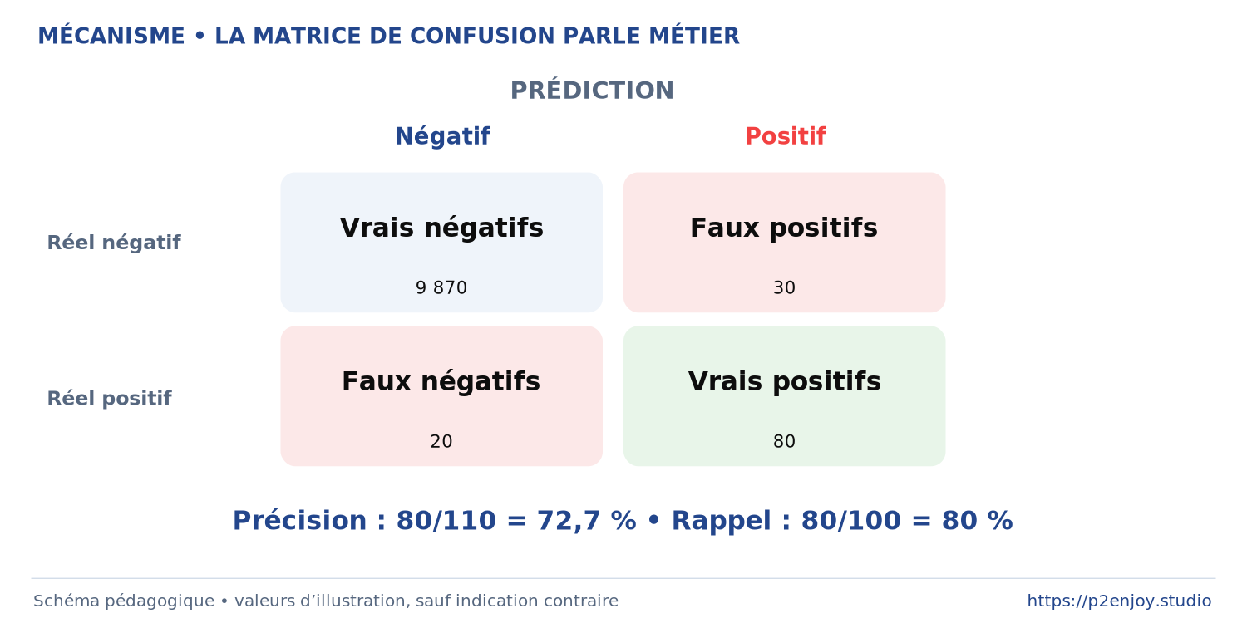
Figure 9. La matrice de confusion parle métier. Illustration pédagogique accompagnant le contenu.
[MÉTA | SEUIL-DE-DÉCISION]
Une distinction fondamentale pour des professionnels est la différence entre score et décision. Un réseau peut produire un score de 0 à 1 ; le seuil qui transforme ce score en alerte est une décision de conception dépendant du coût des faux positifs, du coût des faux négatifs et de la capacité opérationnelle. Modifier le seuil peut changer fortement la précision et le rappel sans réentraîner le réseau.
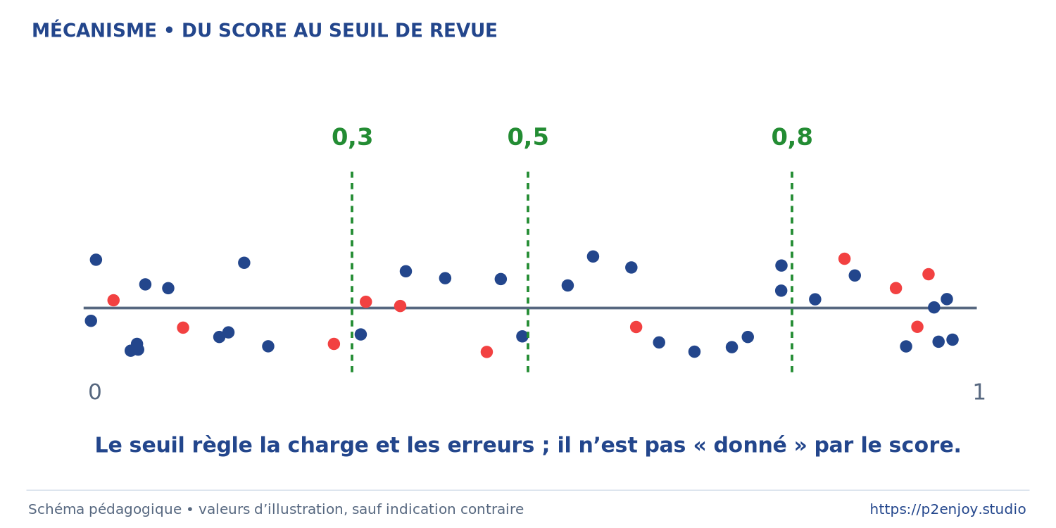
Figure 10. Du score au seuil de revue. Illustration pédagogique accompagnant le contenu.
[MÉTA | MESSAGE-À-RETENIR]
La phrase que les stagiaires doivent être capables de prononcer dès la fin de la première heure est : « En Deep Learning, on ne choisit pas seulement un réseau ; on conçoit un système données à objectif à modèle à évaluation à décision. »

De la percée du Deep Learning aux CNN, LSTM et Transformers
[MÉTA-CHAPITRE | Histoire-et-architectures | Objectif: comprendre pourquoi ces modèles existent | Niveau: fondamentaux → application]
[MÉTA | HISTOIRE | ne pas transformer en cours chronologique]
L’histoire doit servir à expliquer les choix techniques, et non à accumuler les dates. Quatre repères suffisent pour donner une structure intellectuelle solide.
Le LSTM, 1997. Hochreiter et Schmidhuber proposent le Long Short-Term Memory afin de mieux traiter l’apprentissage de dépendances sur de longues séquences que les réseaux récurrents simples. Le papier de 1997 constitue le repère historique à utiliser lorsque les RNN et LSTM sont introduits au deuxième jour. [R09]
AlexNet, 2012. Krizhevsky, Sutskever et Hinton entraînent un grand CNN sur ImageNet à l’aide de GPU. Le réseau comporte notamment cinq couches convolutionnelles puis trois couches pleinement connectées ; l’article décrit environ 60 millions de paramètres et l’utilisation de dropout. Son résultat ILSVRC a fortement contribué à démontrer la puissance des grands réseaux convolutionnels entraînés sur des données et du calcul à grande échelle. [R08]
Batch Normalization et ResNet, 2015. Batch Normalization fournit un nouvel outil de stabilisation de l’apprentissage profond. ResNet formalise ensuite l’apprentissage résiduel : plutôt que de forcer chaque empilement à apprendre directement une transformation complète, des connexions de raccourci facilitent le passage de l’information et l’optimisation de réseaux extrêmement profonds. Les auteurs de ResNet expérimentent jusqu’à 152 couches et obtiennent des performances de premier plan sur ImageNet. [R12, R13]
Transformer, 2017. Vaswani et ses coauteurs proposent une architecture reposant sur l’attention plutôt que sur la récurrence ou les convolutions pour leur tâche de traduction. Ce jalon est indispensable pour situer les LSTM historiquement : les LSTM restent pédagogiquement très utiles pour comprendre les séquences, mais une formation en 2026 ne doit pas laisser croire qu’ils constituent l’architecture dominante de tout le traitement moderne du langage. [R14]
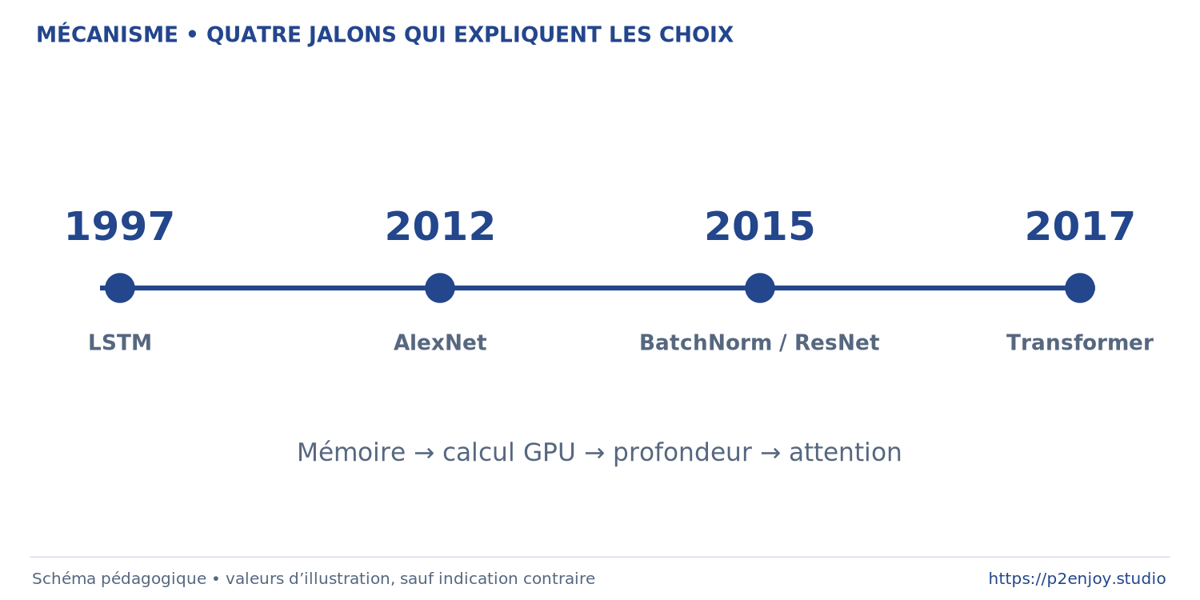
Figure 11. Quatre jalons qui expliquent les choix. Illustration pédagogique accompagnant le contenu.
[MÉTA | POURQUOI-MAINTENANT]
Le succès contemporain du Deep Learning s’explique par une combinaison de facteurs plutôt que par une invention unique : disponibilité de très grands volumes de données numériques, accélération matérielle notamment par GPU, architectures plus efficaces, optimisation et régularisation améliorées, et industrialisation des bibliothèques logicielles. AlexNet documentait déjà explicitement l’importance du calcul GPU et du dropout ; l’écosystème actuel rend ces techniques accessibles par des API de haut niveau comme Keras et par des frameworks complets comme TensorFlow et PyTorch. [R08, R01, R23]
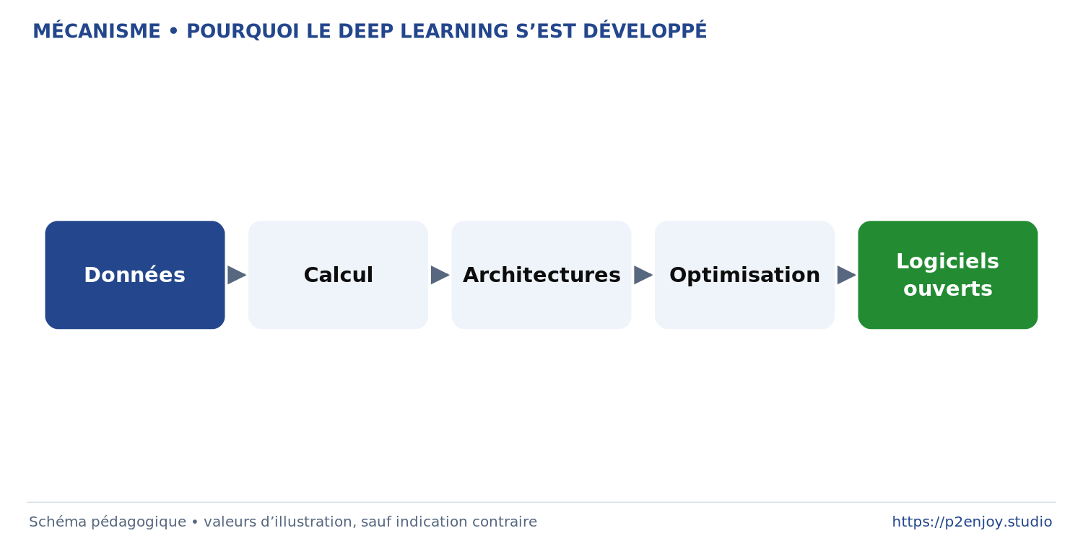
Figure 12. Pourquoi le Deep Learning s’est développé. Illustration pédagogique accompagnant le contenu.
[MÉTA | ARCHITECTURE-MLP]
MLP / réseau Dense. Chaque unité d’une couche dense reçoit les sorties de la couche précédente. C’est l’architecture la plus simple à utiliser pour enseigner les transformations non linéaires et les paramètres. Elle constitue une bonne première expérience sur des données simples, mais son utilisation sur des images aplaties fait perdre explicitement la structure spatiale.
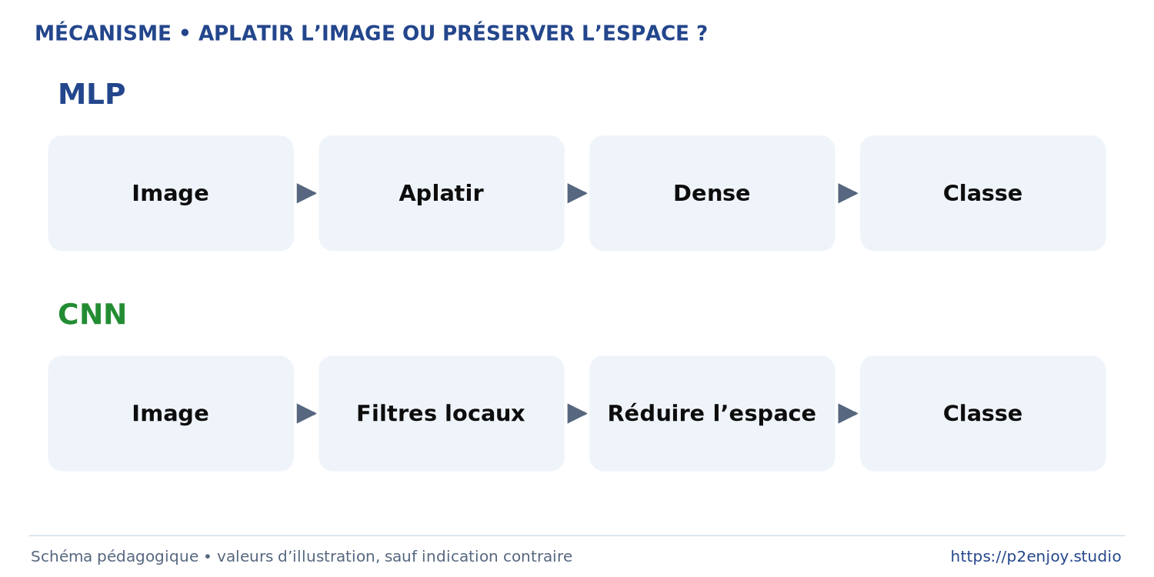
Figure 13. Aplatir l’image ou préserver l’espace ?. Illustration pédagogique accompagnant le contenu.
[MÉTA | ARCHITECTURE-CNN | cœur du jour 2]
CNN. Une convolution applique des filtres locaux partagés sur l’image. Cela permet au réseau de construire progressivement des représentations : motifs locaux dans les premières couches, compositions plus complexes dans les suivantes. Le pooling ou les opérations de sous-échantillonnage réduisent les dimensions spatiales. L’objectif pédagogique n’est pas d’effectuer à la main des dizaines de convolutions : il est de comprendre trois notions : localité, partage des poids et hiérarchie des représentations.
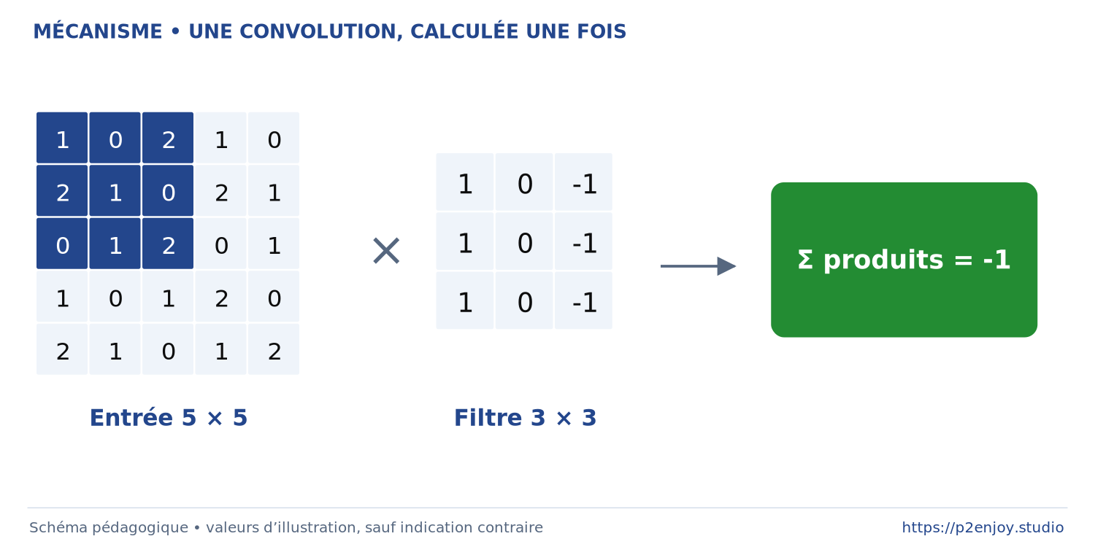
Figure 14. Une convolution, calculée une fois. Illustration pédagogique accompagnant le contenu.
[MÉTA | ARCHITECTURE-RNN]
RNN. Pour une séquence x₁, x₂, …, xₜ, le réseau maintient un état transmis d’un pas au suivant. Cette construction rend intuitive l’idée de mémoire : ce qui arrive à t peut être interprété à partir de ce qui précédait.
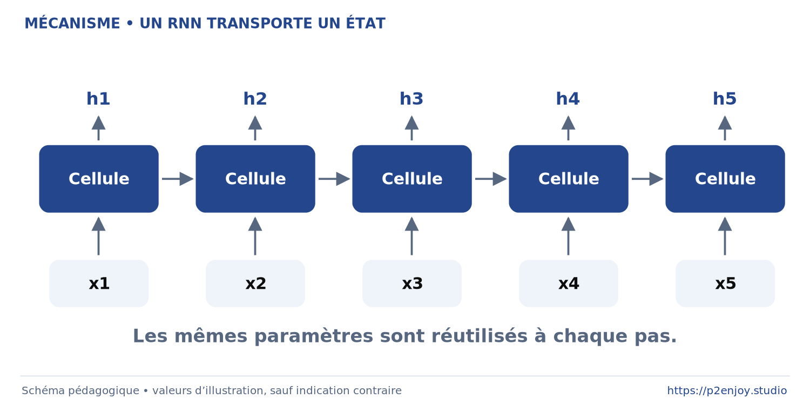
Figure 15. Un RNN transporte un état. Illustration pédagogique accompagnant le contenu.
[MÉTA | ARCHITECTURE-LSTM]
LSTM. Le LSTM ajoute des mécanismes de contrôle : couramment décrits comme des portes : permettant de préserver, modifier ou écarter des informations au cours de la séquence. Il doit être présenté comme une réponse historique importante aux difficultés des RNN simples sur des dépendances longues, sans prétendre qu’il constitue automatiquement le meilleur modèle de toute série temporelle. [R09]
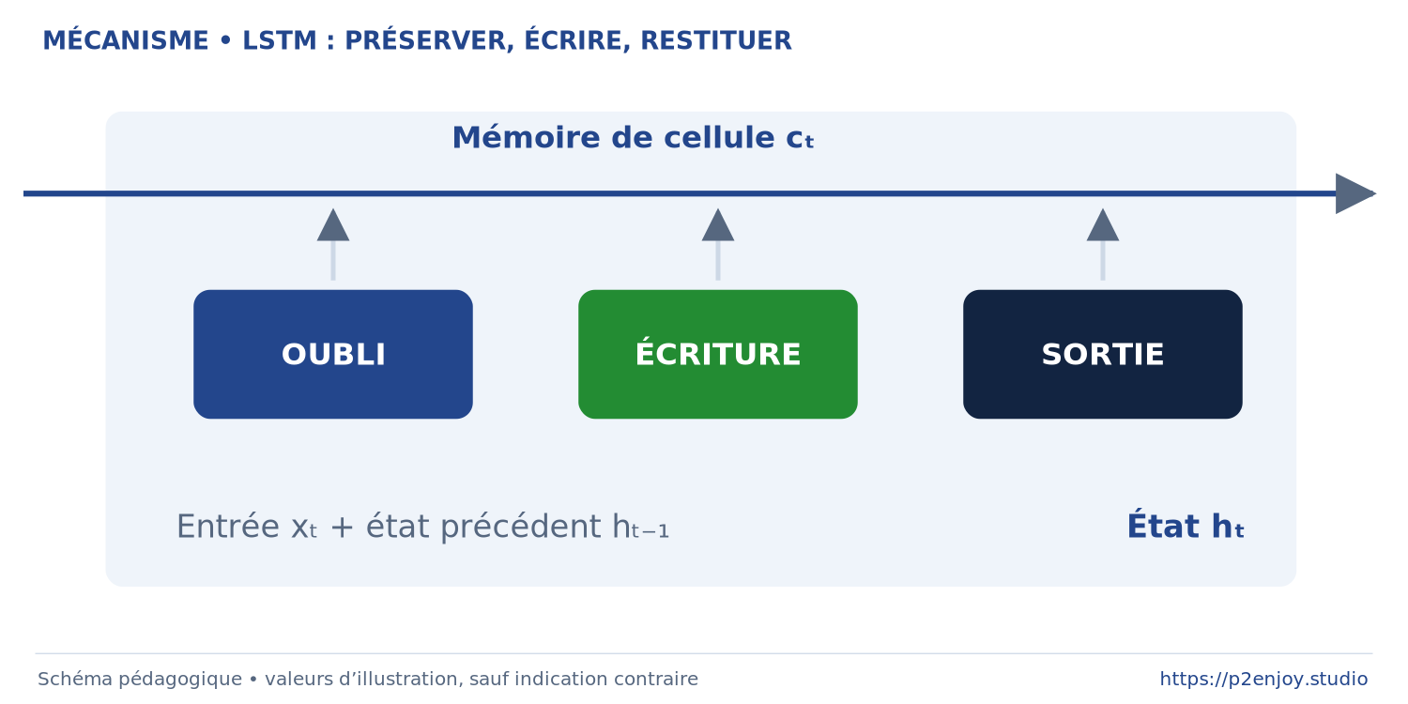
Figure 16. LSTM : préserver, écrire, restituer. Illustration pédagogique accompagnant le contenu.
[MÉTA | ARCHITECTURE-TRANSFORMER | ouverture seulement]
Les Transformers seront introduits en ouverture, pas au détriment des objectifs contractuels CNN/RNN/LSTM. Leur inclusion est néanmoins indispensable à la culture professionnelle en 2026 : le papier fondateur montre précisément que le Transformer s’appuie sur l’attention en supprimant la récurrence de l’architecture de traduction étudiée. [R14]
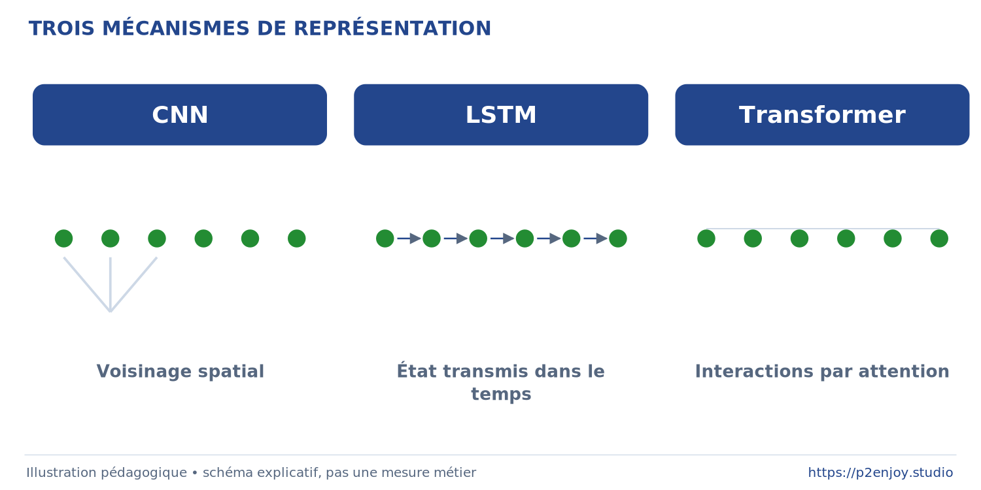
Figure 17. CNN, LSTM et attention. Illustration pédagogique accompagnant le contenu.
[MÉTA | NUANCE-MÉTIER | très important]
Deep Learning ne veut pas dire “meilleur pour toutes les données”. Pour des problèmes tabulaires classiques de taille limitée, les méthodes à base d’arbres constituent des baselines particulièrement importantes. L’étude systématique de Grinsztajn, Oyallon et Varoquaux publiée à NeurIPS montre que, sur de nombreux jeux tabulaires typiques évalués dans leur protocole, les modèles à base d’arbres conservaient un avantage sur les réseaux neuronaux examinés. [R15]
Cette nuance est particulièrement importante pour un public DGFiP : le bon réflexe professionnel n’est pas « j’ai appris le Deep Learning, donc je vais remplacer le gradient boosting par un MLP », mais « je vais comparer honnêtement une architecture profonde à une baseline adaptée au problème ».
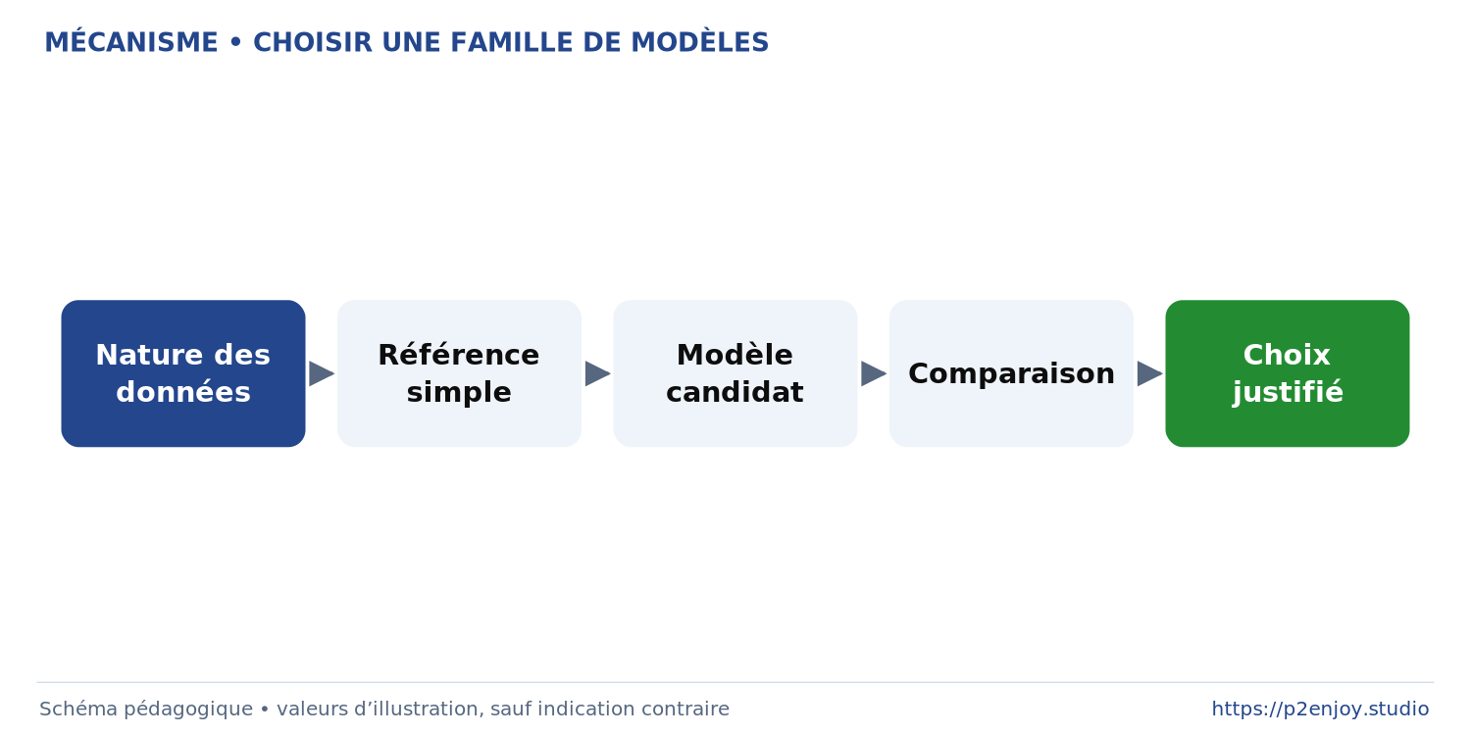
Figure 18. Choisir une famille de modèles. Illustration pédagogique accompagnant le contenu.

Environnement de travail, bibliothèques et stratégie d’outillage
[MÉTA-CHAPITRE | Stack-technique | TensorFlow-PyTorch-Keras | Objectif: autonomie pratique]
[MÉTA | MISE-À-JOUR-2026 | important]
Le programme contractuel cite « TensorFlow, PyTorch et Keras » comme trois bibliothèques. Il faut apporter une précision actualisée : Keras 3 est aujourd’hui une API multi-backend capable de fonctionner avec TensorFlow, PyTorch ou JAX. Il n’est donc plus pédagogiquement exact de présenter Keras comme un troisième moteur totalement indépendant placé au même niveau que TensorFlow et PyTorch. [R01]
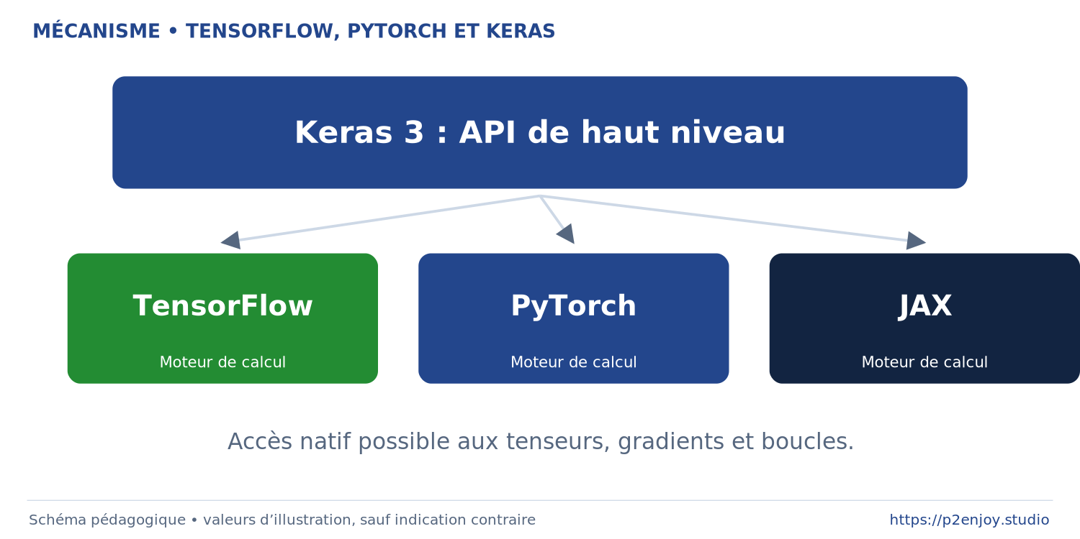
Figure 19. TensorFlow, PyTorch et Keras. Illustration pédagogique accompagnant le contenu.
[MÉTA | RECOMMANDATION-FORTE]
Je déconseille de faire coder trois fois le même exercice complet dans trois syntaxes. Cela consommerait des heures sans construire trois fois plus de compétences. Le scénario recommandé est :
Besoin pédagogique | Outil principal | Raisonnement
Premier modèle opérationnel | Keras 3 | Réduire la charge cognitive syntaxique
Comprendre le cycle forward → loss → backward → step | PyTorch natif | Rendre explicites les étapes d’entraînement
Montrer l’écosystème TensorFlow | TensorFlow/Keras | Pipelines, modèles, TensorBoard et déploiement potentiel
Comparer les abstractions | Keras ↔ PyTorch | Comprendre que les concepts transcendent l’API

Keras documente son approche multi-framework et sa capacité à exécuter des modèles sur les backends TensorFlow, PyTorch et JAX. TensorFlow fournit parallèlement un workflow complet de préparation, construction, entraînement et évaluation de modèles ; PyTorch rend directement disponibles datasets, DataLoaders, modules, optimiseurs et autograd. [R01, R23, R02]
[MÉTA | ENVIRONNEMENT]
Le support devra prévoir deux environnements possibles : Google Colab pour démarrer sans installation locale complexe, et Jupyter Notebook local ou institutionnel en solution de continuité. Les notebooks doivent être préparés de manière à fonctionner sur CPU pour les exercices fondamentaux ; le GPU doit accélérer l’activité et non être une condition absolue de réussite.
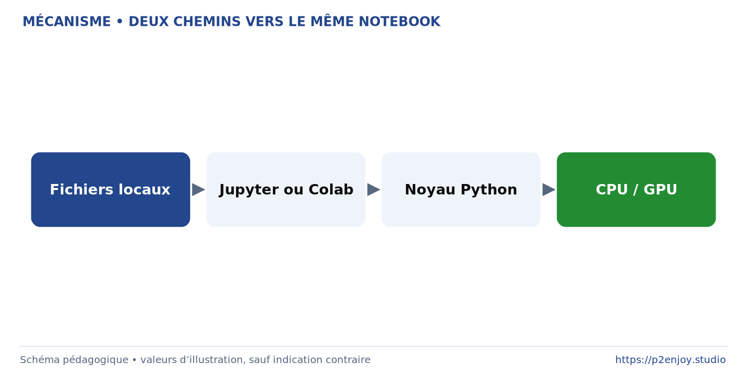
Figure 20. Deux chemins vers le même notebook. Illustration pédagogique accompagnant le contenu.
[MÉTA | CHECK-IN-TECHNIQUE | J-7/J-1]
Le formateur doit impérativement préparer en avance :
Élément | Validation attendue avant la session
Python | Import fonctionnel
TensorFlow | import + petit tensor operation
PyTorch | import + tensor + forward
Keras 3 | import + modèle Dense
scikit-learn | métriques et preprocessing
matplotlib | graphiques
pandas/numpy | manipulation des données
Notebook | exécution de toutes les cellules dans l’ordre
Dataset principal | copie locale de secours
Dataset CNN | copie locale de secours
Modèles pré-entraînés éventuels | cache ou procédure alternative
Connexion | scénario « Internet indisponible » prêt
Temps d’entraînement | chronométré sur CPU et GPU

[MÉTA | REPRODUCTIBILITÉ]
Fixer des graines aléatoires améliore la reproductibilité, mais il faut expliquer qu’une reproduction bit-à-bit n’est pas nécessairement garantie entre versions, plateformes ou matériels. La documentation officielle PyTorch avertit explicitement qu’une reproductibilité complète n’est pas garantie entre releases, plateformes ou certains chemins d’exécution et détaille le contrôle des sources d’aléa. [R07]
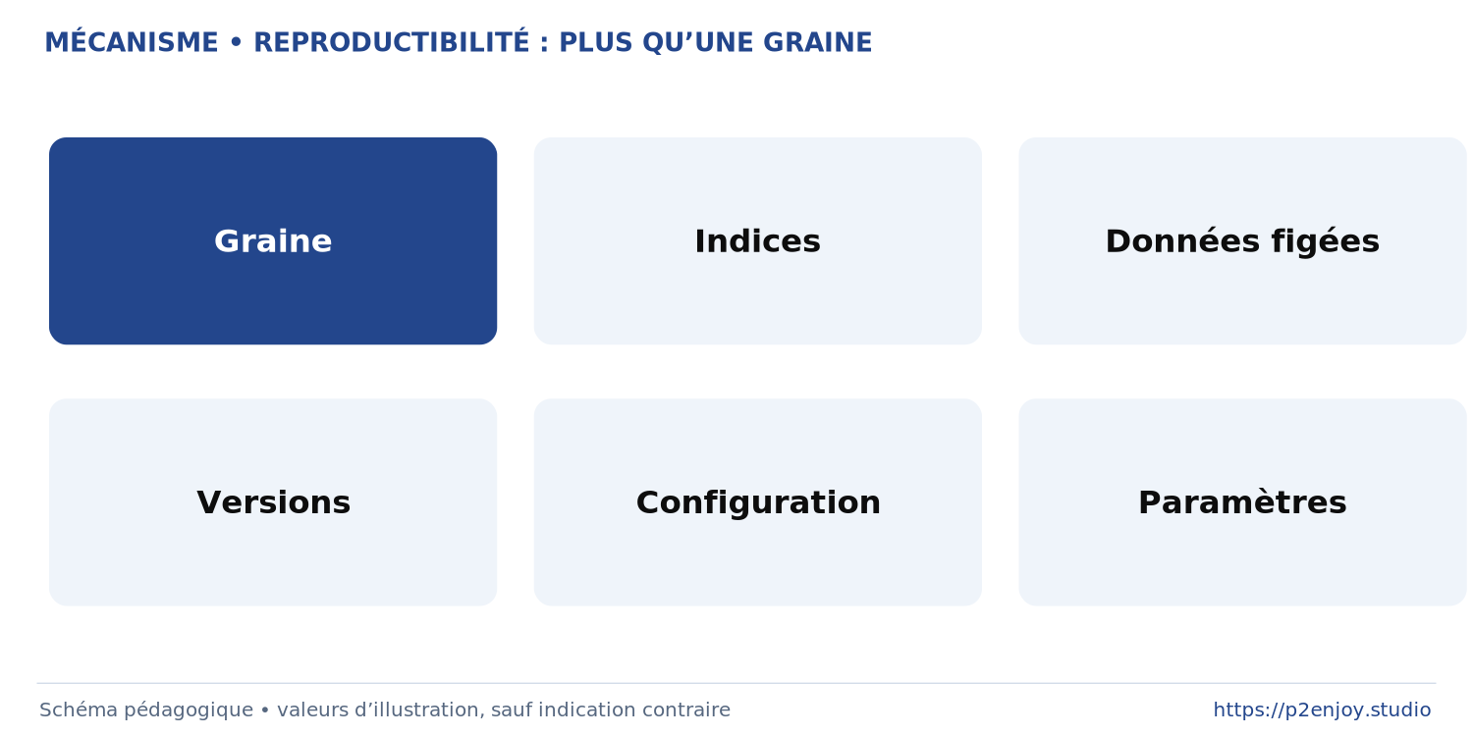
Figure 21. Reproductibilité : plus qu’une graine. Illustration pédagogique accompagnant le contenu.
[MÉTA | FICHE-EXPÉRIENCE]
Chaque TP doit obliger les stagiaires à remplir une mini-fiche :
Hypothèse → modification → métrique attendue → résultat → interprétation → décision suivante.
Il faut bannir le comportement « changer cinq hyperparamètres, relancer, constater que c’est mieux ». Ce n’est pas du diagnostic ; c’est de la recherche aléatoire non documentée.
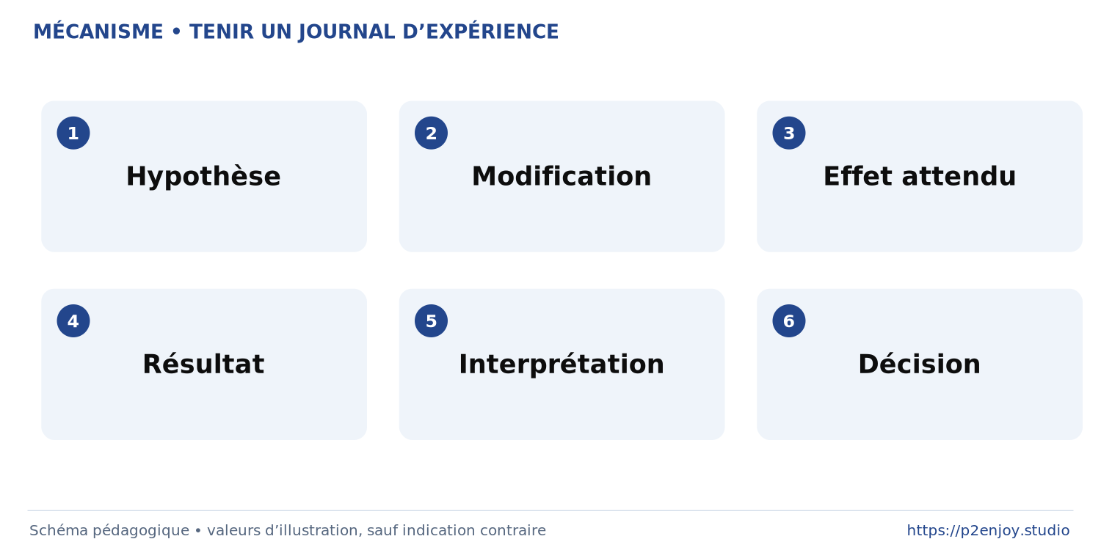
Figure 22. Tenir un journal d’expérience. Illustration pédagogique accompagnant le contenu.
[MÉTA | PREMIER-CODE]
Le premier exemple Keras doit être intentionnellement court afin que les participants identifient le modèle conceptuel plutôt que les détails syntaxiques. L’API officielle Keras construit précisément les workflows autour de compile(), fit() et de couches composables. [R01]
import keras
from keras import layers
model = keras.Sequential([
layers.Input(shape=(20,)),
layers.Dense(32, activation="relu"),
layers.Dense(16, activation="relu"),
layers.Dense(1, activation="sigmoid"),
])
model.compile(
optimizer="adam",
loss="binary_crossentropy",
metrics=["accuracy"],
)
[MÉTA | DÉCONSTRUCTION-CODE]
Le formateur ne poursuit pas immédiatement avec fit(). Il fait commenter chaque ligne par la salle : forme d’entrée, nombre de neurones, non-linéarité, couche de sortie, optimiseur, fonction de perte, métrique. Objectif : faire constater que les décisions importantes sont conceptuelles avant d’être syntaxiques.
[MÉTA | PYTORCH-BOUCLE]
Ensuite, PyTorch sert à ouvrir la « boîte » et expliciter le cycle :
for x_batch, y_batch in loader:
optimizer.zero_grad()
predictions = model(x_batch)
loss = criterion(predictions, y_batch)
loss.backward()
optimizer.step()
[MÉTA | QUESTION-FORMATEUR]
Demander : « Quelle ligne apprend réellement ? » La bonne réponse est subtile : aucune ligne isolée. Le forward produit les prédictions, la loss construit l’objectif, backward() calcule les gradients et step() applique la modification des paramètres. L’apprentissage résulte de la chaîne entière.
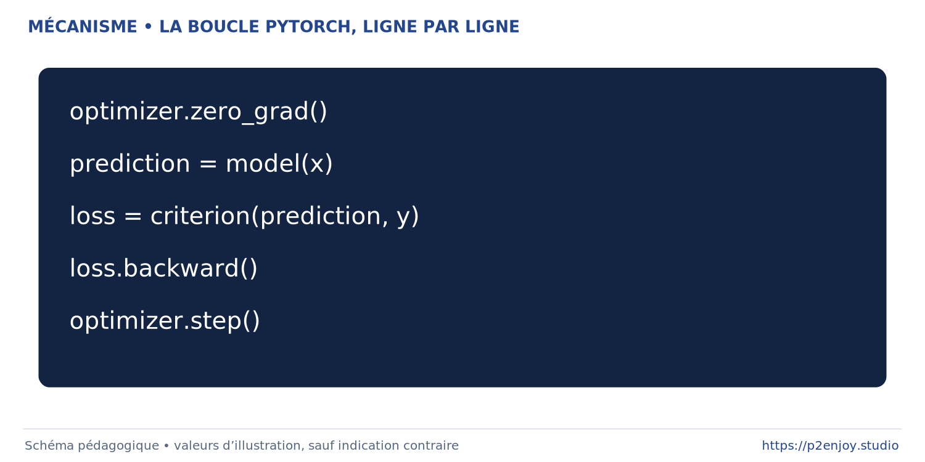
Figure 23. La boucle PyTorch, ligne par ligne. Illustration pédagogique accompagnant le contenu.

Introduction, bibliothèques et premier modèle de bout en bout
[MÉTA | J1 | 6 h | 3 h 30 de productions pratiques selon le conducteur]
Le Jour 1 conserve les trois blocs contractuels de deux heures. Le conducteur opérationnel réserve 3 h 30 de productions pratiques sur les 6 heures.
Organisation minutée : utiliser le conducteur opérationnel situé au début du présent document. Les horaires de la note de recherche ont été remplacés par un décompte vérifié de 6 heures par journée.
[MÉTA | DIAGNOSTIC-ENTRÉE]
Le quiz initial ne doit pas être noté. Il comporte cinq questions très discriminantes :
1. Quelle différence entre validation et test ?
2. Pourquoi normaliser certaines variables ?
3. Qu’est-ce qu’un paramètre appris ?
4. Que signifie une accuracy de 95 % ?
5. À quoi sert le gradient ?
Les réponses permettent au formateur de décider si le rappel mathématique doit durer quinze minutes ou quarante-cinq.
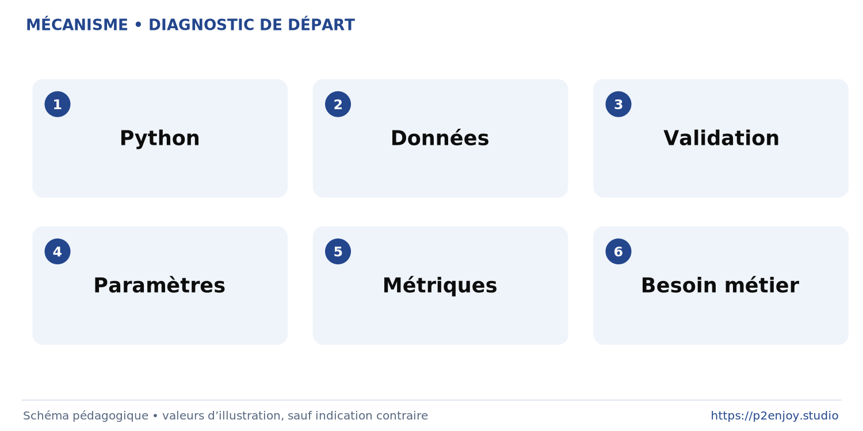
Figure 24. Diagnostic de départ. Illustration pédagogique accompagnant le contenu.
[MÉTA | MICRO-TP-TENSEURS]
Manipulation zéro : “le Deep Learning est d’abord de l’algèbre sur des tenseurs”. Faire créer un tenseur 2×3, afficher sa forme, effectuer une multiplication matricielle, provoquer volontairement une incompatibilité de dimensions puis la corriger. Durée : quinze minutes. Cette séquence, modeste, économise énormément de temps lorsque les premières erreurs de CNN apparaissent.
[MÉTA | MICRO-TP-GRADIENT]
Manipulation un : optimisation d’une seule variable. Définir L(w)=(w-3)², initialiser w=-4, calculer ou faire calculer le gradient, puis exécuter plusieurs pas de descente. Aucun réseau neuronal n’est nécessaire. C’est l’exercice le plus rapide pour rendre concrète la notion d’optimisation.
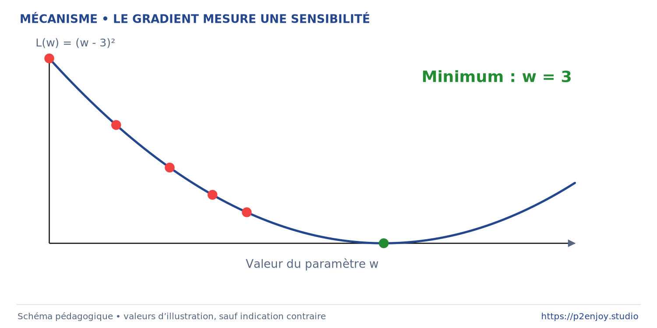
Figure 25. Le gradient mesure une sensibilité. Illustration pédagogique accompagnant le contenu.
[MÉTA | DÉMONSTRATION-LR]
Le formateur exécute ensuite trois apprentissages identiques avec des learning rates volontairement différents : trop petit, raisonnable, trop grand. Les participants doivent prédire la forme des courbes avant l’exécution.
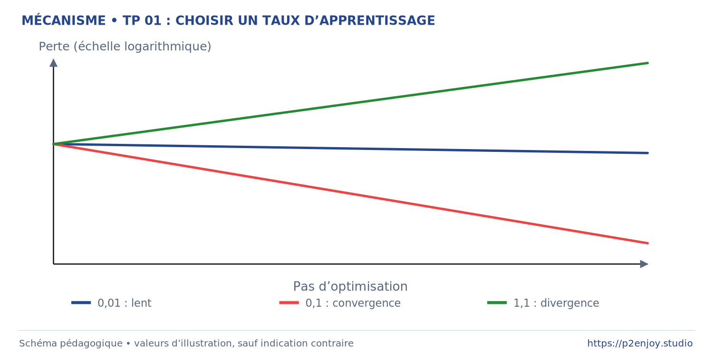
Figure 26. TP 01 : choisir un taux d’apprentissage. Illustration pédagogique accompagnant le contenu.
[MÉTA | TP-PRINCIPAL-J1 | 100 min]
TP : de données brutes à une décision mesurée.
Le jeu de données doit être suffisamment simple pour que le coût cognitif porte sur le pipeline et non sur le domaine. Un dataset synthétique de classification binaire est idéal parce qu’il permet de contrôler le bruit, le déséquilibre et les variables non pertinentes.
Étapes imposées :
• inspection des colonnes et de la cible ;
• séparation train/validation/test ;
• standardisation apprise uniquement sur train ;
• baseline très simple ;
• réseau Dense ;
• entraînement ;
• visualisation train/validation ;
• matrice de confusion ;
• précision, rappel et F1 ;
• changement du seuil ;
• rédaction de trois phrases d’interprétation métier.
[MÉTA | SCÉNARIO-DATASET]
Scénario suggéré : priorisation de dossiers fictifs nécessitant une analyse complémentaire. Il doit être explicitement annoncé qu’il s’agit d’un jeu synthétique sans données fiscales réelles. Variables fictives : fréquence d’événements, variation temporelle, nombre de modifications, indicateurs agrégés, ancienneté, quelques variables bruitées. La cible ne doit jamais porter le nom « fraude » : cela évite de faire croire qu’un score pédagogique constituerait une conclusion sur une personne.
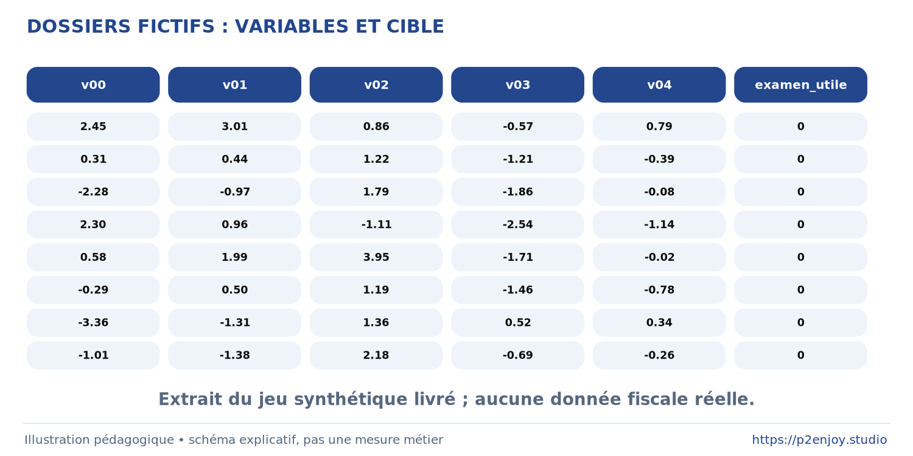
Figure 27. Un extrait des données synthétiques. Illustration pédagogique accompagnant le contenu.
[MÉTA | ERREUR-À-PROVOQUER]
À mi-TP, distribuer une version du notebook où le scaler est ajusté avant le split. Demander : « Voyez-vous un problème ? » L’objectif est d’identifier le leakage. La documentation scikit-learn recommande justement d’apprendre les transformations exclusivement sur les données d’entraînement puis de les appliquer aux ensembles ultérieurs. [R03]
[MÉTA | DÉBRIEF-J1]
Le débrief ne demande pas « quel groupe a la meilleure accuracy ? », mais :
Qu’avez-vous changé ? Pourquoi ? Quelle métrique a changé ? Quelle conséquence opérationnelle cela aurait-il ?
[MÉTA | ÉVALUATION-FORMATIVE-J1]
Exit ticket de cinq minutes : chaque participant complète trois phrases.
Une époque est…

Le surapprentissage se repère notamment lorsque…

Avant de faire confiance à une accuracy, je vérifie…
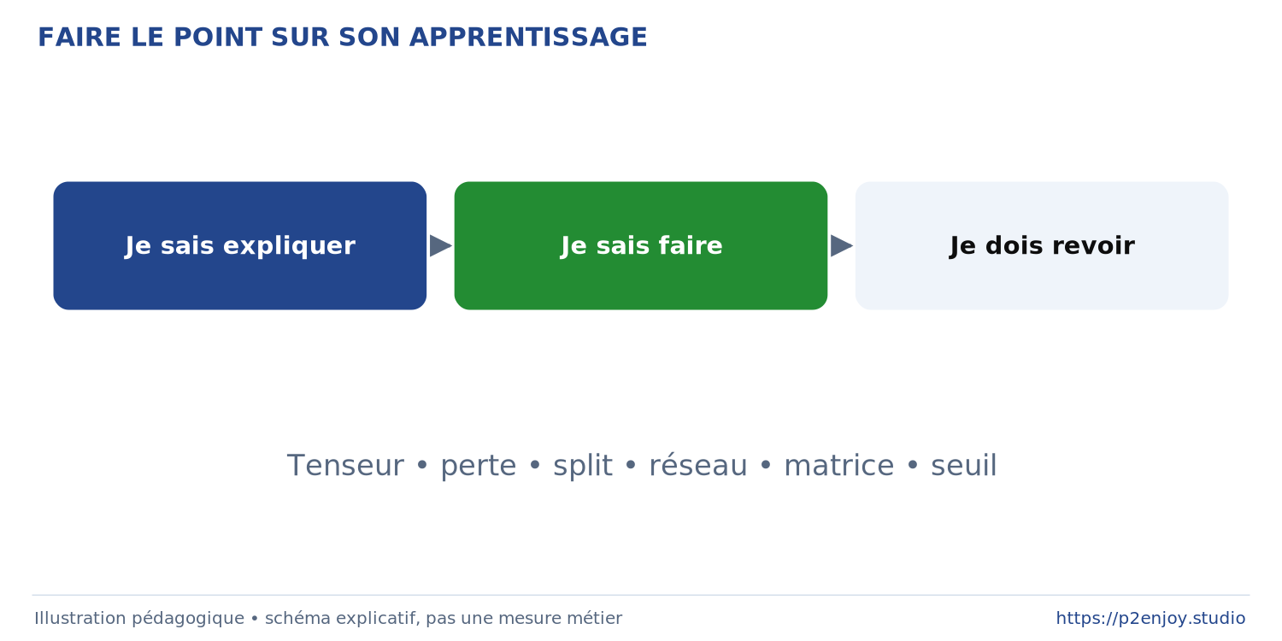
Figure 28. Carte de fin de journée. Illustration pédagogique accompagnant le contenu.

Concevoir, entraîner, diagnostiquer et améliorer des réseaux avancés
[MÉTA | J2 | 6 h | 3 h 35 de productions pratiques selon le conducteur]
[MÉTA | OBJECTIF-J2]
Le Jour 2 doit provoquer un changement de posture : le stagiaire ne se contente plus de « faire tourner le notebook ». Il apprend à lire le comportement du modèle comme un ingénieur.
Le conducteur opérationnel réserve 3 h 35 de productions pratiques au Jour 2, au sein de deux blocs contractuels de trois heures.
Organisation minutée : utiliser le conducteur opérationnel situé au début du présent document. Les horaires de la note de recherche ont été remplacés par un décompte vérifié de 6 heures par journée.
[MÉTA | TP-CNN]
Objectif : montrer l’intérêt de préserver la structure spatiale. Le TP compare d’abord un MLP recevant des pixels aplatis à un CNN recevant les images dans leur forme spatiale.
Les participants doivent pouvoir répondre à trois questions :
Que sait exploiter le CNN que le MLP aplati ne représente pas explicitement ? Pourquoi le nombre de paramètres change-t-il ? Que montrent les feature maps ?
Figure 29. Aplatir l’image ou préserver l’espace ?. Illustration pédagogique accompagnant le contenu.
[MÉTA | TP-CNN-ÉTAPES]
Le notebook doit comporter une progression contrôlée :
Expérience A : baseline naïve. Petit MLP.
Expérience B : CNN minimal. Deux blocs convolution/pooling.
Expérience C : réseau volontairement trop capacitaire. Montrer un gap train/validation.
Expérience D : régularisation. Dropout et éventuellement augmentation de données.
Expérience E : interprétation. Visualiser quelques erreurs de classification.
Le dropout est particulièrement adapté à cette progression car son intention historique est précisément de réduire la co-adaptation excessive et le surapprentissage. [R11]
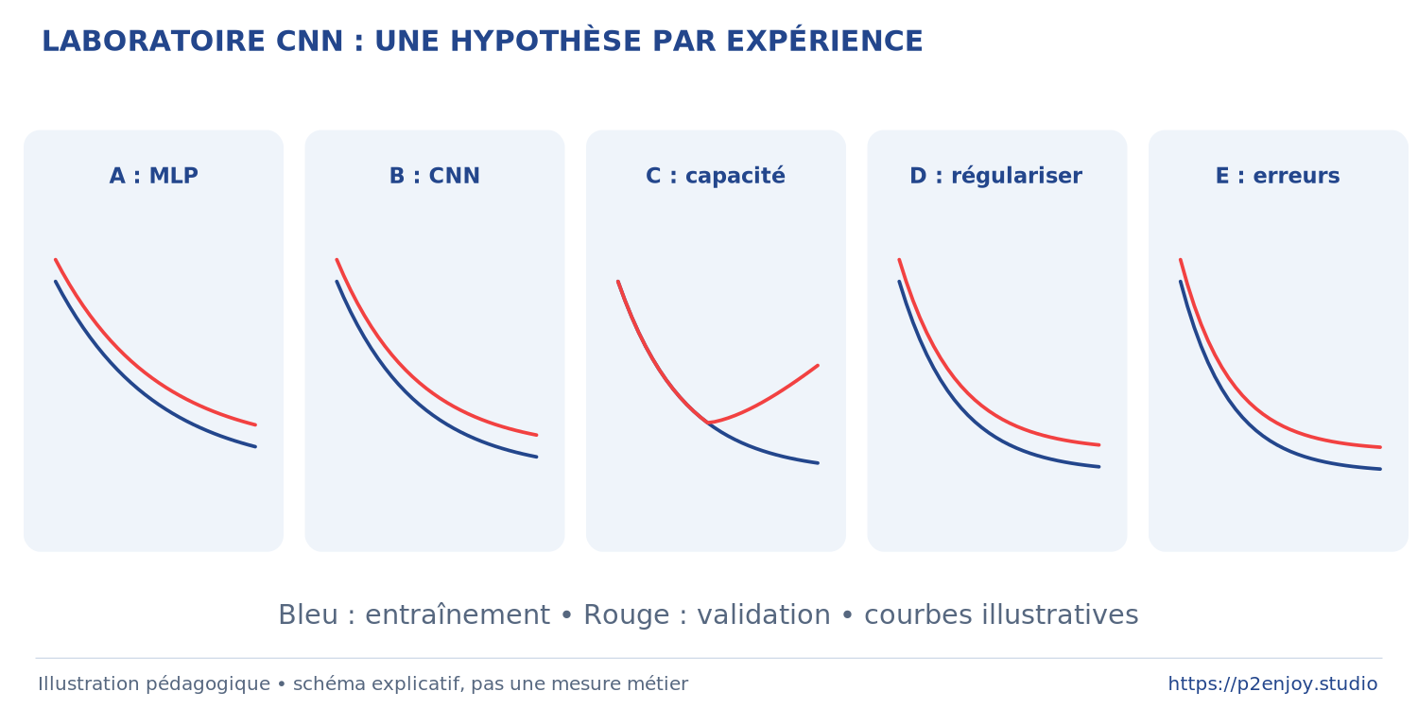
Figure 30. Cinq expériences contrôlées sur un CNN. Illustration pédagogique accompagnant le contenu.
[MÉTA | ANALYSE-DES-ERREURS]
L’analyse qualitative des erreurs est obligatoire. Montrer vingt erreurs de classification avec vraie classe, classe prédite et score. Demander aux groupes de les répartir en catégories : entrée ambiguë, qualité insuffisante, classe visuellement proche, possible erreur d’étiquette, surconfiance.
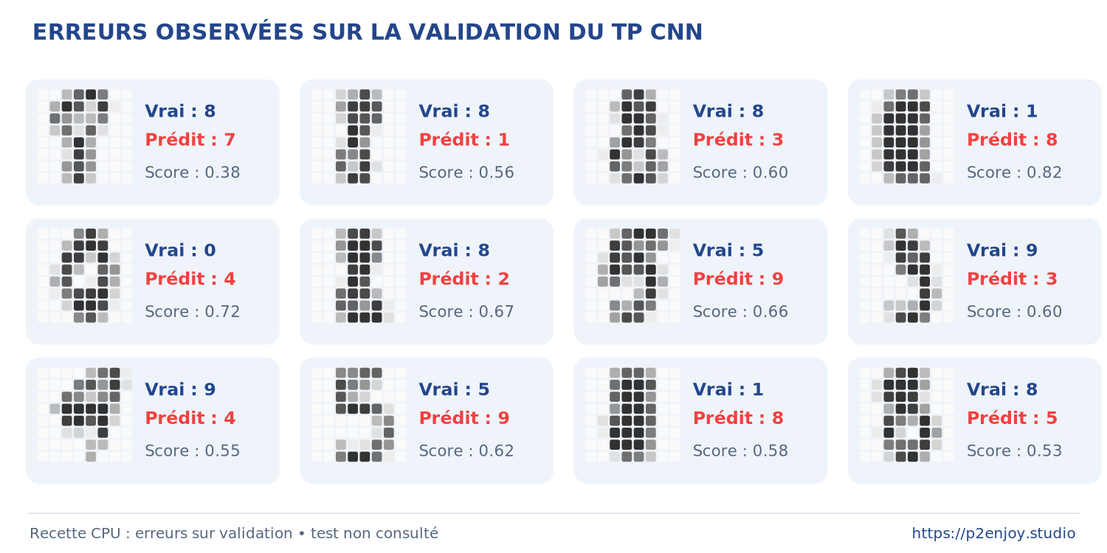
Figure 31. Inspecter les erreurs de vision. Illustration pédagogique accompagnant le contenu.
[MÉTA | RNN-LSTM]
Pour le bloc séquentiel, le jeu de données devrait être volontairement simple : une série temporelle synthétique comportant tendance, saisonnalité, bruit et rupture. Le stagiaire transforme d’abord la série en fenêtres fenêtre passée→ valeur suivante, puis entraîne un petit LSTM.
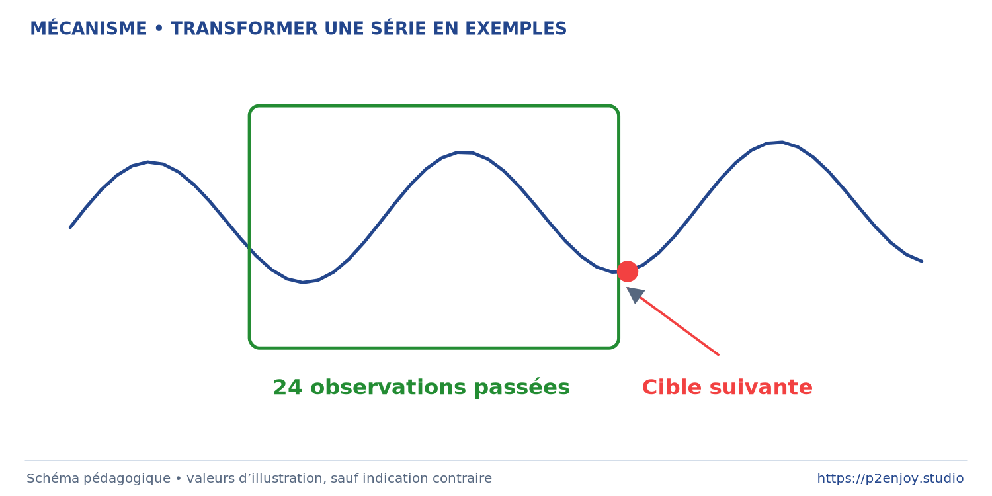
Figure 32. Transformer une série en exemples. Illustration pédagogique accompagnant le contenu.
[MÉTA | PIÈGE-SÉRIES-TEMPORELLES]
Ici, il faut absolument montrer pourquoi un train_test_split(..., shuffle=True) peut être absurde pour certains scénarios temporels. La validation doit simuler le futur si le futur est précisément ce que l’on veut prédire.
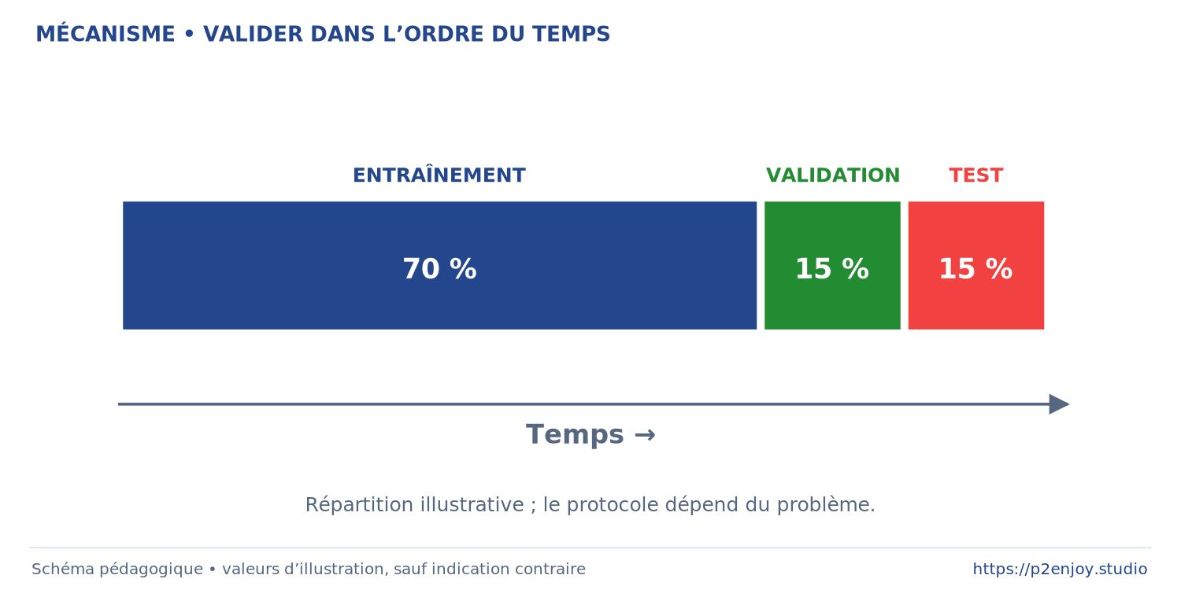
Figure 33. Valider dans l’ordre du temps. Illustration pédagogique accompagnant le contenu.
[MÉTA | MODÈLE-LSTM]
Le LSTM de 1997 a été conçu pour améliorer l’apprentissage des dépendances temporelles longues par rapport aux réseaux récurrents simples de l’époque. Cette motivation historique suffit pour le cours ; il est préférable d’investir le temps restant dans la préparation des données, le diagnostic et l’évaluation plutôt que dans la dérivation complète des équations des portes. [R09]
[MÉTA | DIAGNOSTIC | fiche centrale du stage]
Le formateur distribue ensuite la matrice symptômes → hypothèses → tests → actions :
Symptôme | Hypothèses possibles | Test à réaliser | Leviers possibles
Train mauvais, validation mauvaise | capacité insuffisante, features pauvres, LR inadapté | vérifier baseline et évolution loss | architecture, durée, preprocessing
Train excellent, validation mauvaise | overfitting | comparer courbes et erreurs | régularisation, données, augmentation
Loss instable | LR trop haut, gradients instables | réduire LR, inspecter gradients | LR, normalisation, clipping selon cas
Loss ne bouge presque pas | LR trop bas, problème de pipeline | tester petit batch surapprenable | LR, labels, forward
Validation initialement bonne puis baisse | surapprentissage | courbes par époque | early stopping
Accuracy élevée, rappel faible | classe déséquilibrée/seuil | confusion matrix, PR curve | métriques, poids, sampling, seuil
Train très lent | modèle/données/hardware | profiler grossièrement | batch, architecture, transfert
Résultats variables | hasard ou pipeline instable | seeds, versions, split | reproductibilité

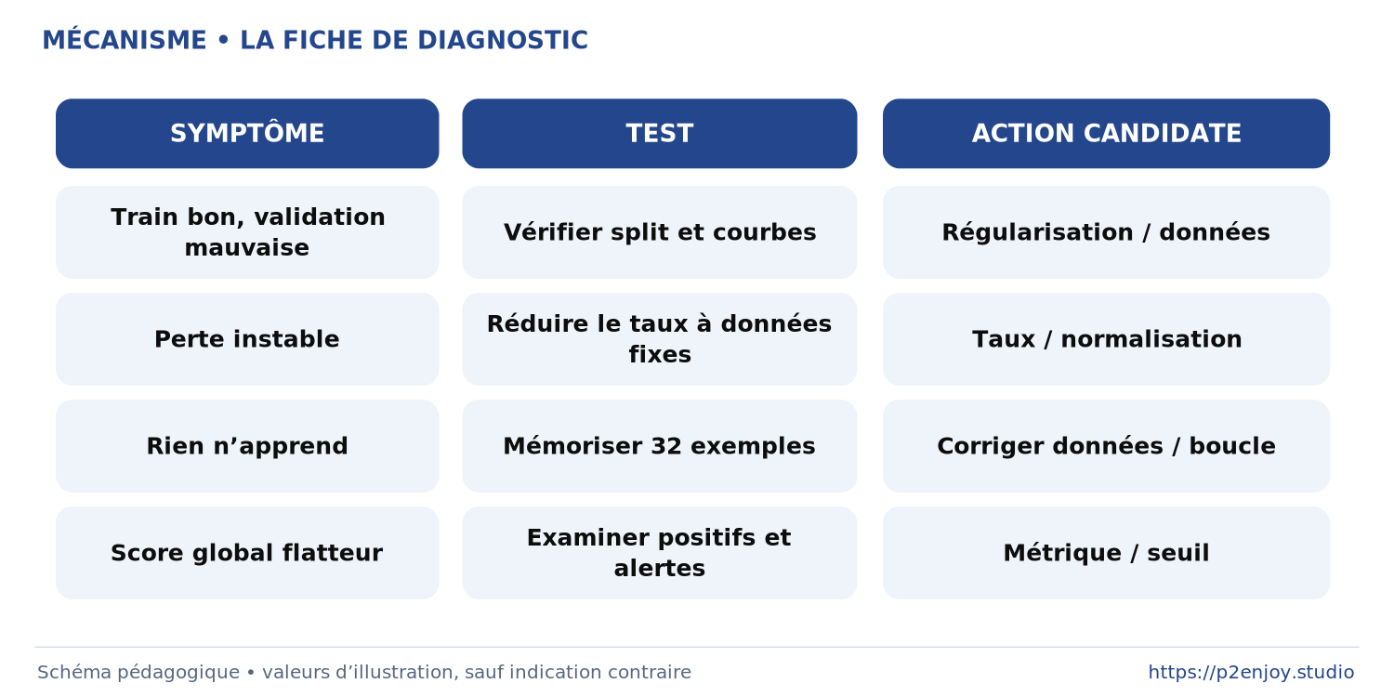
Figure 34. La fiche de diagnostic. Illustration pédagogique accompagnant le contenu.
[MÉTA | DEBUGGING-ULTIME]
Test de surapprentissage d’un mini-échantillon. Donner 16 ou 32 exemples seulement et demander au réseau d’obtenir une loss très faible. Si un réseau suffisamment capable n’arrive même pas à mémoriser ce micro-jeu, il faut soupçonner un bug dans les données, les labels, la loss, l’architecture ou l’optimisation avant d’ajouter des techniques sophistiquées.
[MÉTA | BATCH-NORM]
Batch Normalization pourra être introduite ici comme outil architectural et d’optimisation. L’article original rapporte une accélération importante de l’entraînement dans les expériences étudiées et une plus grande tolérance à certains réglages. [R12]
[MÉTA | TRANSFER-LEARNING]
Transfer learning et fine-tuning. C’est l’une des compétences les plus utiles professionnellement. Le principe consiste à partir d’un réseau pré-entraîné, utiliser ses représentations comme extracteur de caractéristiques, entraîner une nouvelle tête de classification puis éventuellement défiger une partie du réseau avec précaution. Les guides officiels Keras et TensorFlow détaillent explicitement les deux phases « feature extraction » puis « fine-tuning ». [R06, R23]
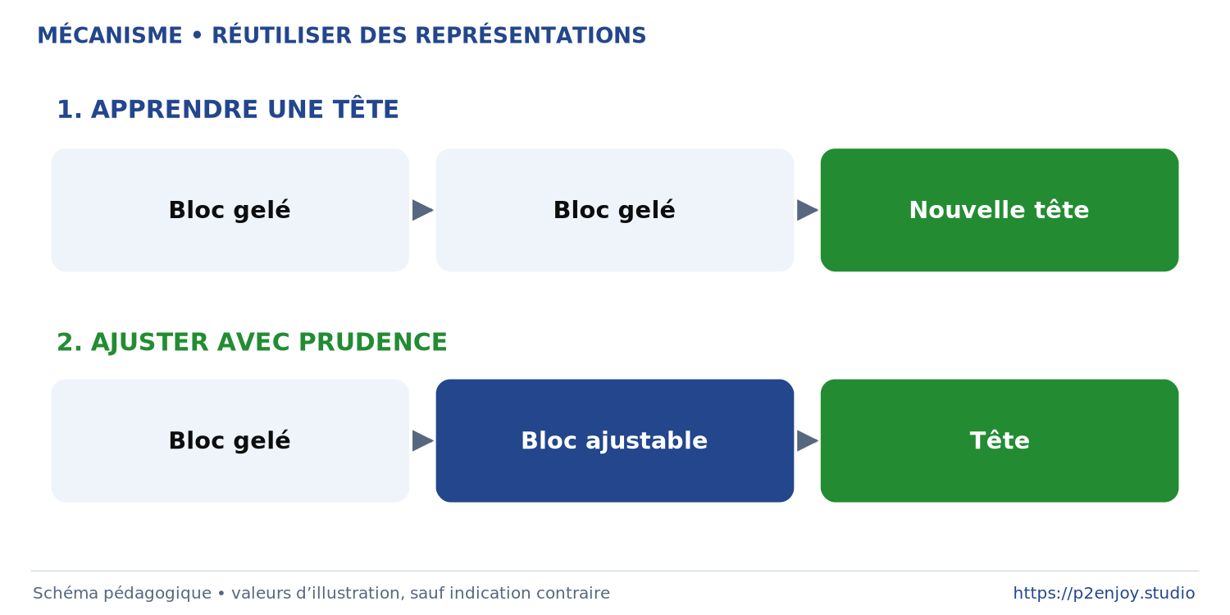
Figure 35. Réutiliser des représentations. Illustration pédagogique accompagnant le contenu.
[MÉTA | QUESTION-PIÈGE]
Poser : « Pourquoi ne pas tout dégeler immédiatement ? » Les participants doivent verbaliser que la nouvelle tête commence avec des poids non adaptés et que de grandes mises à jour peuvent détériorer des représentations pré-entraînées utiles. Le tutoriel officiel TensorFlow met précisément en garde contre un fine-tuning prématuré de tout le réseau. [R23]
[MÉTA | CHALLENGE-J2]
Challenge “sauvez le modèle”. Chaque équipe reçoit le même notebook volontairement dégradé, mais une carte-problème différente :
• surapprentissage ;
• learning rate trop élevé ;
• classe déséquilibrée ;
• split contaminé ;
• architecture inutilement massive.
La contrainte est de n’effectuer qu’une modification à la fois et de documenter le résultat.
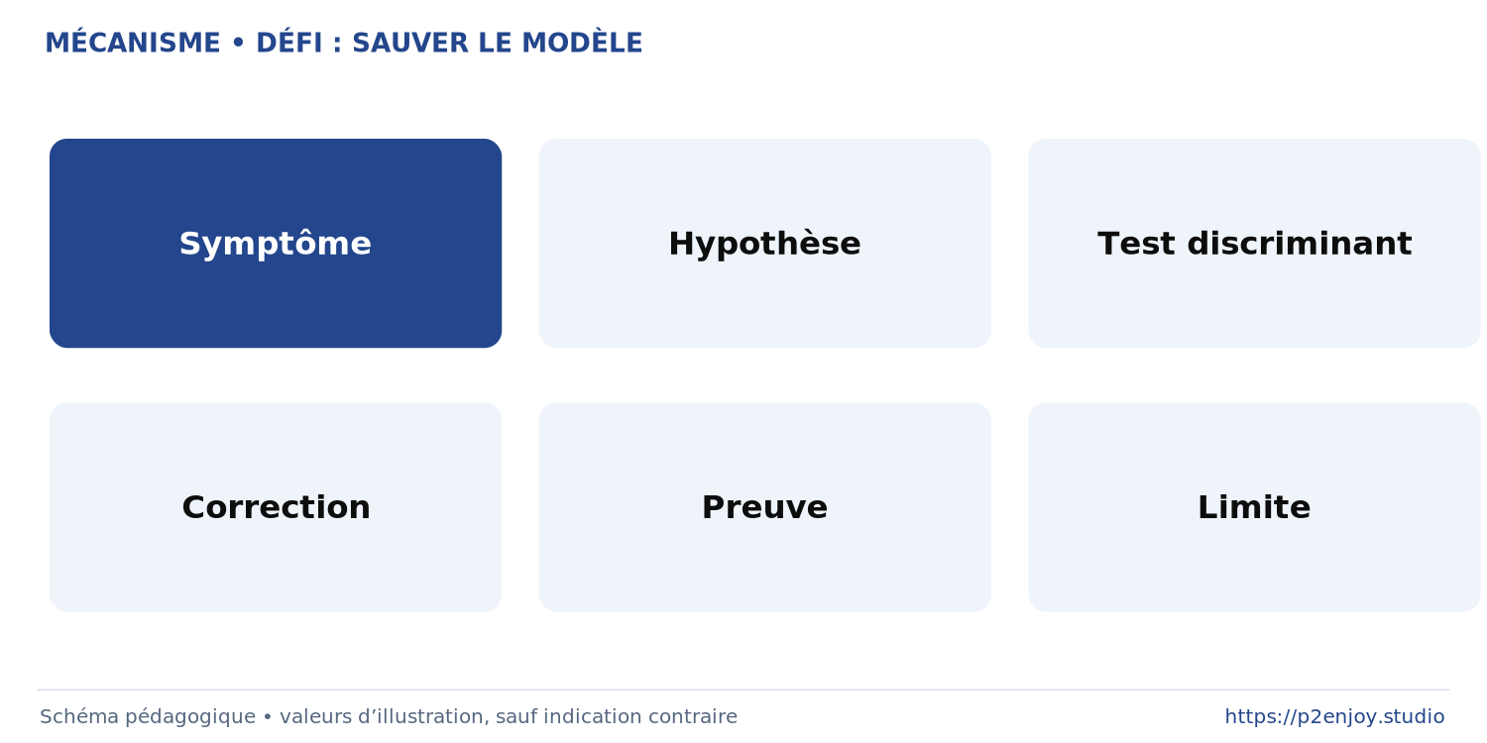
Figure 36. Défi : sauver le modèle. Illustration pédagogique accompagnant le contenu.
[MÉTA | ÉVALUATION-J2]
Chaque équipe défend en trois minutes son diagnostic. La qualité de la justification doit compter davantage que le score brut obtenu.

Cas réels, transposition métier et projet final
[MÉTA | J3 | 6 h | 4 h 05 de productions pratiques selon le conducteur]
[MÉTA | OBJECTIF-J3]
Le Jour 3 doit répondre à une question différente : « Comment passer d’un notebook qui fonctionne à un problème professionnel correctement formulé ? »
Le conducteur opérationnel réserve 4 h 05 de productions pratiques au Jour 3. Le total vérifié du stage est de 11 h 10 de pratique sur 18 heures (62,0 %).
[MÉTA | ÉTUDE-DE-CAS]
Une étude de cas ne doit jamais être racontée comme « une entreprise a mis de l’IA, cela a marché ». Chaque cas est analysé avec la grille suivante :
problème → donnée → cible → architecture → métrique → workflow humain → erreurs possibles → contraintes → enseignement transférable.
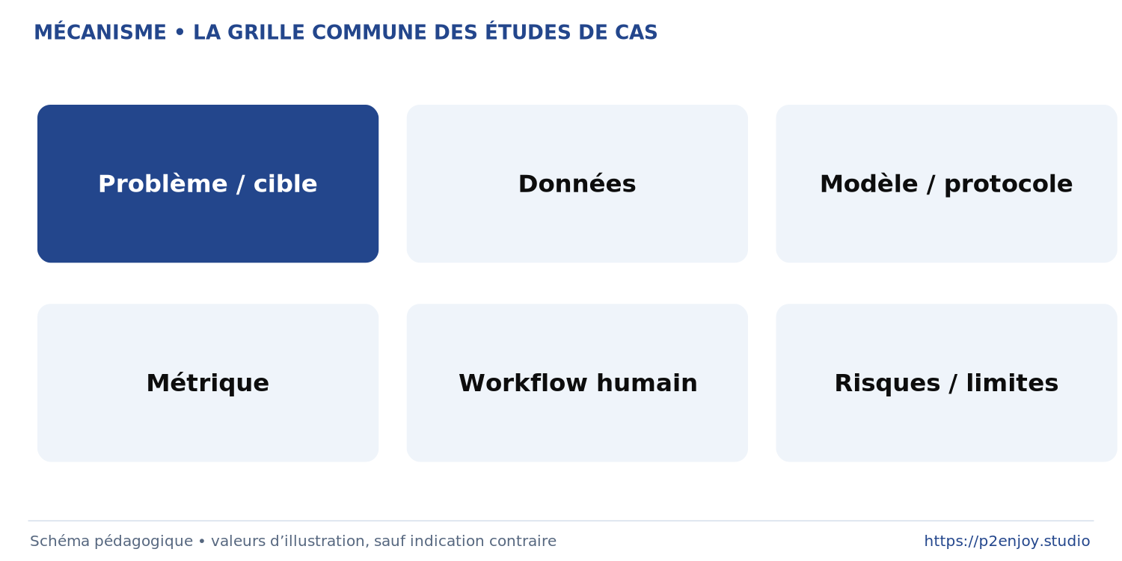
Figure 37. La grille commune des études de cas. Illustration pédagogique accompagnant le contenu.
[MÉTA | CAS-DGFIP-VISION | priorité maximale]
Étude de cas : Foncier Innovant.
Le ministère décrit Foncier Innovant comme un dispositif déployé fin 2022 exploitant des prises de vue aériennes publiques de l’IGN. Des algorithmes repèrent notamment les contours de bâtiments et piscines ; les informations sont comparées aux données cadastrales et déclaratives. Point pédagogiquement essentiel : un agent vérifie manuellement chaque anomalie détectée avant la suite du processus. [R16]
C’est un cas particulièrement puissant pour introduire un système de vision complet. La problématique n’est pas simplement « classer une image en piscine/non piscine ». Le système réel évoqué publiquement comporte plusieurs étapes : extraction à partir d’images, identification d’objets ou contours, rapprochement avec une source de référence, qualification d’une anomalie potentielle puis vérification humaine. [R16]
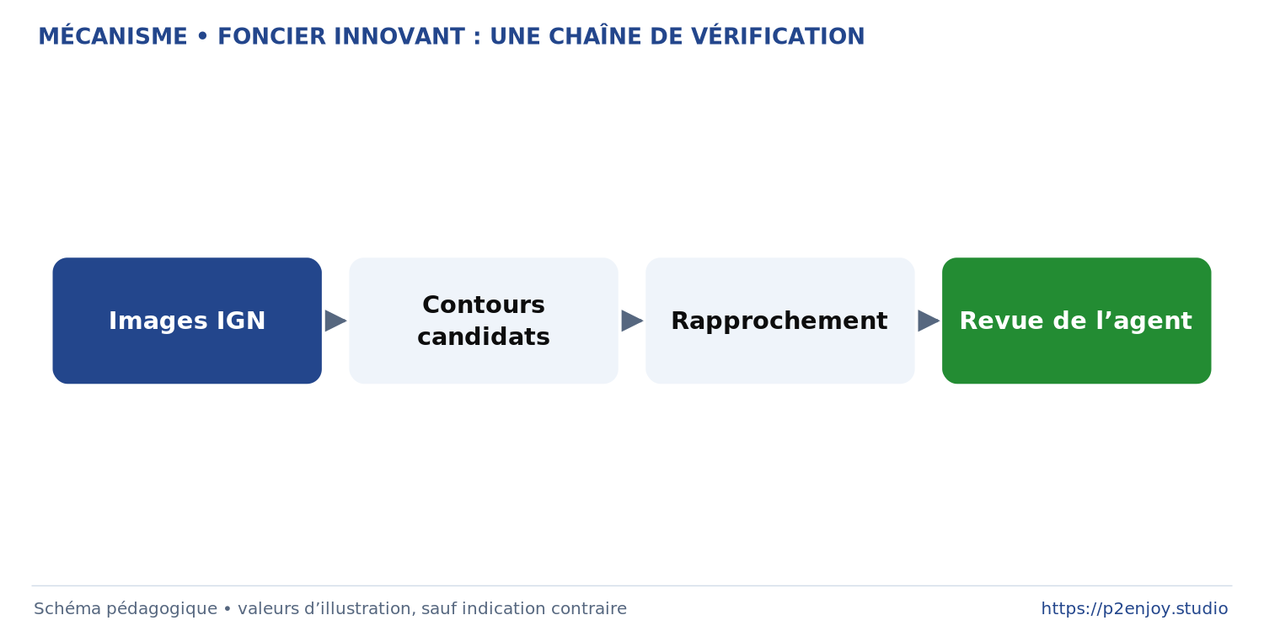
Figure 38. Foncier Innovant : une chaîne de vérification. Illustration pédagogique accompagnant le contenu.
[MÉTA | PRÉCAUTION-SCIENTIFIQUE]
Il faut être rigoureux : les sources publiques citées parlent d’« algorithmes » et d’IA, mais elles ne documentent pas suffisamment l’architecture interne pour enseigner que le système DGFiP utilise tel CNN précis, tel backbone ou telle fonction de perte. Le formateur doit donc distinguer les faits publiquement documentés de la transposition pédagogique. Utiliser un CNN dans le TP est une manière d’étudier la classe de problèmes de vision, pas une prétention à reproduire la solution technique de la DGFiP. [R16]
[MÉTA | QUESTIONS-DGFIP]
Questions à soumettre aux groupes :
Que signifie un faux positif ici ? Un objet est signalé comme potentiellement pertinent alors qu’il ne doit pas conduire à la conclusion envisagée.
Que signifie un faux négatif ? Un objet pertinent n’est pas détecté.
La métrique doit-elle être choisie uniquement sur des critères statistiques ? Non : elle doit être reliée à la capacité humaine de traitement, aux coûts et aux conséquences des erreurs.
Pourquoi conserver une validation humaine ? Parce que la sortie algorithmique est un élément de ciblage/assistance et que le processus administratif engage des réalités plus riches que l’image seule ; la description officielle place explicitement l’agent dans la boucle. [R16]
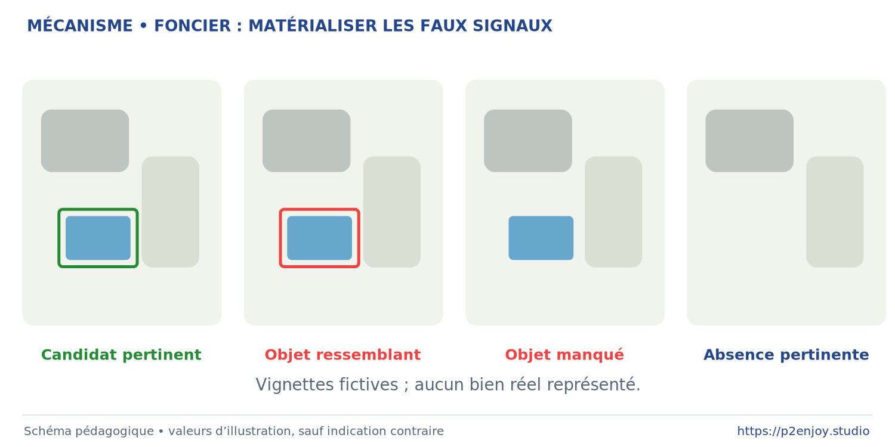
Figure 39. Foncier : matérialiser les faux signaux. Illustration pédagogique accompagnant le contenu.
[MÉTA | CAS-DGFIP-DATAMINING]
Étude de cas : CFVR et ciblage du contrôle.
Le ministère indique que le dispositif CFVR : « ciblage de la fraude et valorisation des requêtes » : a été développé à partir de 2014 et s’appuie sur le datamining pour analyser de grandes quantités de données et faire émerger des cas d’anomalies ou de fraude fiscale possibles. Les agents examinent ensuite les dossiers ciblés avant de décider de la pertinence d’un contrôle. [R16]
Le rapport d’activité 2024 de la DGFiP précise par ailleurs que l’intelligence artificielle a été mobilisée dans 56 % des contrôles professionnels cette année-là. [R17]
[MÉTA | PRÉCAUTION-TERMINOLOGIQUE]
Ici encore, ne pas dire « CFVR est un réseau neuronal profond ». La source publique citée documente du datamining et de l’IA, mais pas l’utilisation d’un modèle Deep Learning précis. C’est justement une excellente occasion d’enseigner la distinction entre problème métier, famille Machine Learning et architecture particulière. [R16]
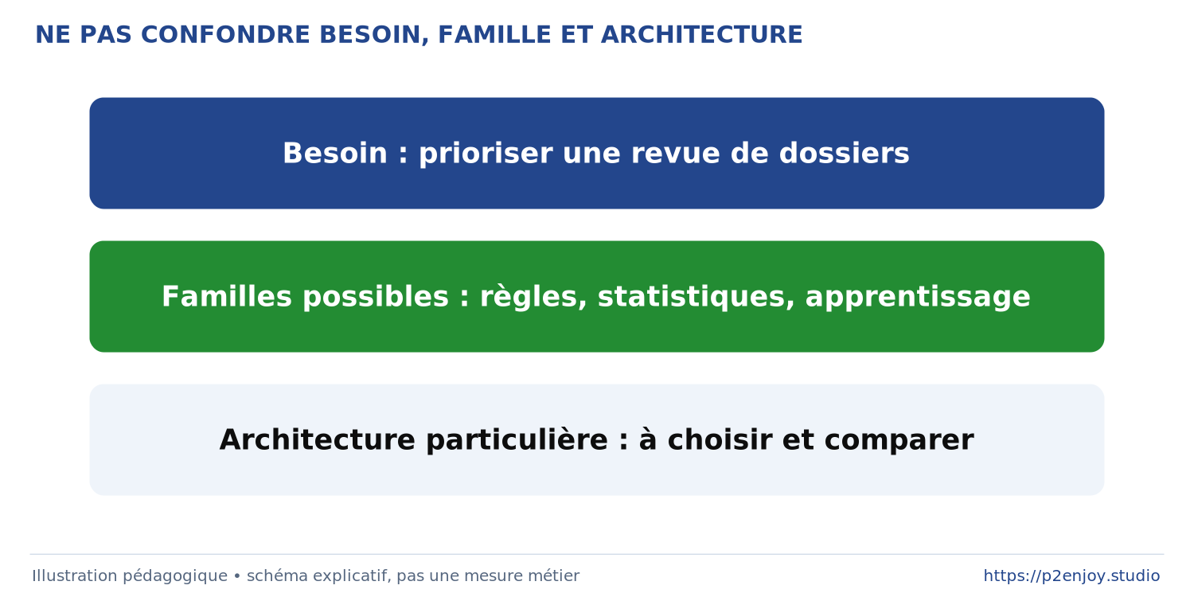
Figure 40. Trois niveaux de formulation. Illustration pédagogique accompagnant le contenu.
[MÉTA | TRANSPOSITION-TP]
L’exercice associé propose un flux de dossiers fictifs très déséquilibré. Les participants disposent d’une capacité de revue humaine limitée, par exemple 50 dossiers par jour. Leur mission n’est pas de maximiser l’accuracy, mais de définir un seuil et une métrique cohérents avec cette capacité.
Question décisive : un modèle A avec meilleur ROC-AUC mais seulement 20 cas réellement pertinents dans les 50 premières alertes est-il nécessairement plus utile qu’un modèle B dont l’AUC globale est légèrement inférieure mais qui remonte 35 cas pertinents dans les 50 premières positions ? La réponse est non : l’alignement entre métrique et processus métier fait partie de la qualité du système.
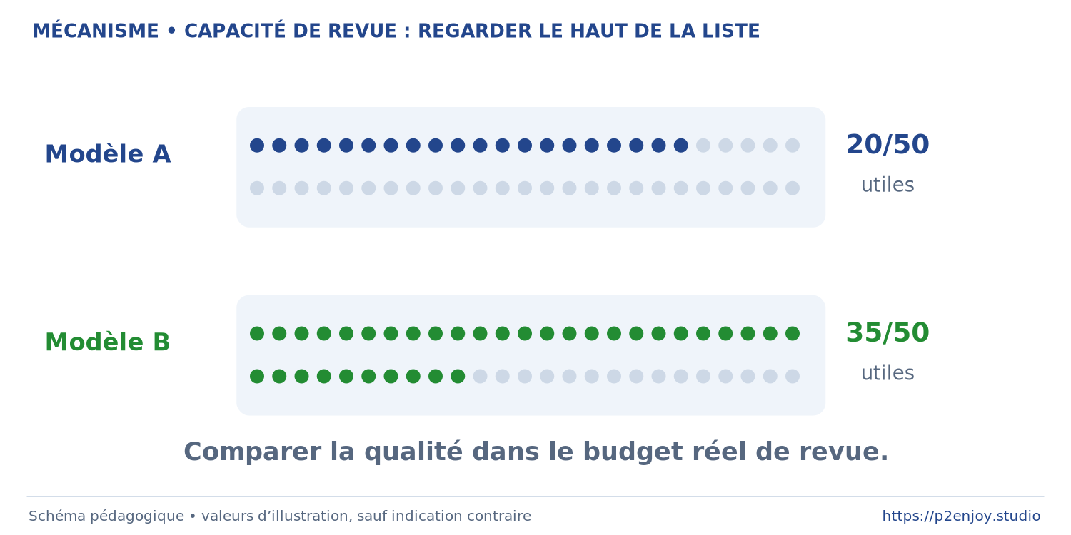
Figure 41. Capacité de revue : regarder le haut de la liste. Illustration pédagogique accompagnant le contenu.
[MÉTA | CAS-FRAUDE-CARTE]
Étude de cas académique : détection de fraude à la carte bancaire en flux.
Carcillo, Le Borgne, Caelen et Bontempi décrivent la fraude à la carte comme un problème marqué par le fort déséquilibre des classes, la non-stationnarité et un goulot d’étranglement de labellisation : dans leur contexte réel, les enquêteurs ne peuvent contacter qu’un nombre limité de titulaires afin d’établir les labels de certaines transactions. Leur travail étudie donc l’apprentissage actif en flux, c’est-à-dire la sélection des transactions les plus informatives à faire expertiser. [R19]
C’est extrêmement important pédagogiquement : dans un système réel, les labels ont un coût et arrivent parfois tard. Le dataset propre, parfaitement labellisé et statique du notebook est une simplification. Le monde opérationnel comporte également du drift : les comportements évoluent et les stratégies de fraude changent. [R19]
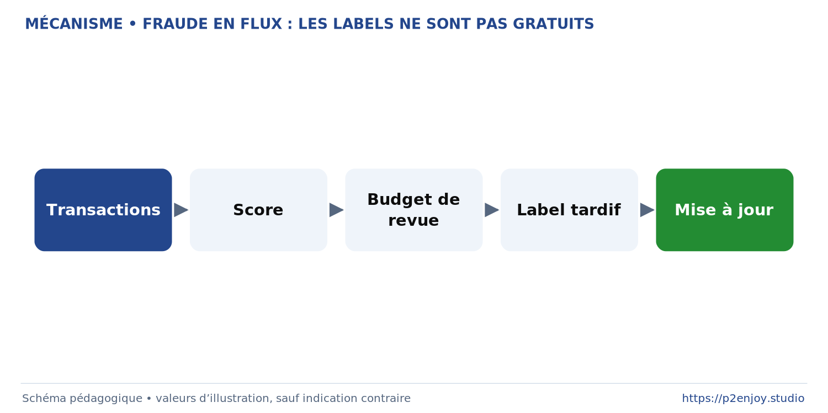
Figure 42. Fraude en flux : les labels ne sont pas gratuits. Illustration pédagogique accompagnant le contenu.
[MÉTA | LEÇON-TRANSVERSALE]
Trois enseignements à faire verbaliser :
Un dataset n’est pas nécessairement statique.
Une vérité terrain peut coûter cher.
Une performance historique n’est pas une garantie de performance future.
[MÉTA | CAS-SANTÉ]
Étude de cas : diagnostic et orientation à partir d’OCT rétiniennes.
De Fauw et ses coauteurs ont développé un système de Deep Learning sur des volumes tridimensionnels d’OCT provenant de patients adressés à Moorfields Eye Hospital. L’étude a utilisé 14 884 scans pour l’entraînement et rapporte une performance de recommandation d’orientation atteignant ou dépassant celle d’experts sur le protocole étudié. Un intérêt architectural majeur du travail est l’utilisation d’une représentation intermédiaire par segmentation tissulaire, qui permettait notamment de maintenir l’exactitude de l’orientation lorsque les segmentations provenaient d’un autre type d’appareil. [R18]
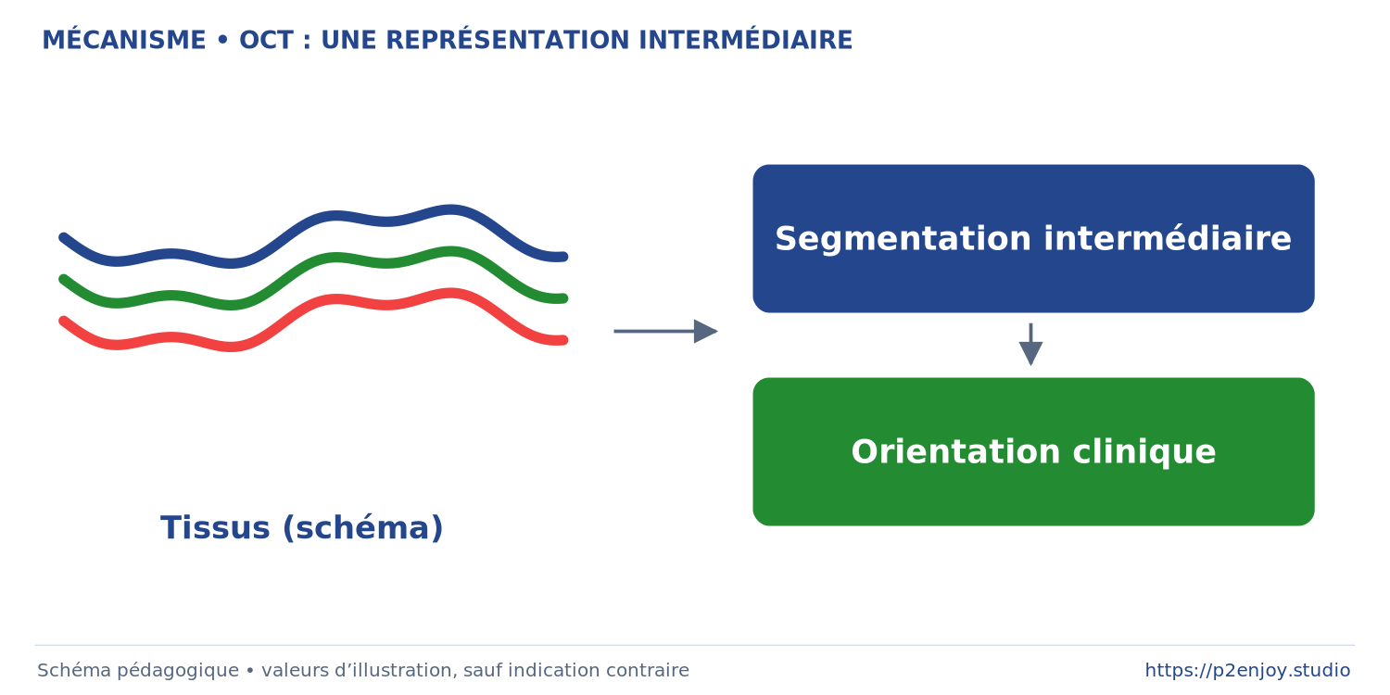
Figure 43. OCT : une représentation intermédiaire. Illustration pédagogique accompagnant le contenu.
[MÉTA | POURQUOI-CE-CAS-EST-IMPORTANT]
Cette étude montre que l’innovation n’est pas nécessairement « faire un réseau encore plus gros ». Le découpage de la tâche et la création d’une représentation intermédiaire peuvent répondre à un problème de généralisation et faciliter l’interprétation. Le papier et ses matériels supplémentaires documentent également des cas ambigus et des échecs liés notamment à la qualité du signal, ce qui constitue une matière pédagogique bien plus intéressante qu’une simple performance moyenne. [R18]
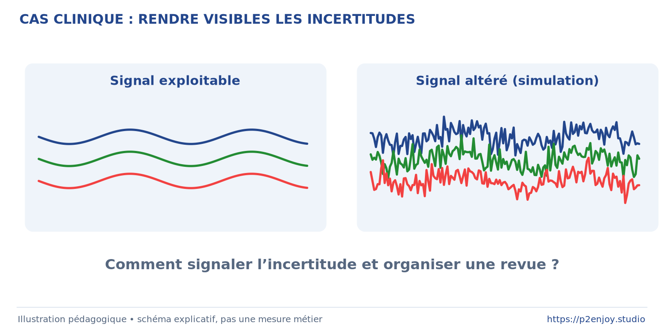
Figure 44. Qualité du signal et incertitude. Illustration pédagogique accompagnant le contenu.
[MÉTA | ATELIER-SANTÉ]
Demander aux participants d’imaginer quatre niveaux de recommandation : observation, routine, semi-urgent, urgent : puis de réfléchir au fait que le coût d’une erreur n’est pas symétrique. Sans faire de diagnostic médical, l’exercice montre que les conséquences de faux négatifs et de faux positifs doivent être intégrées à l’évaluation.
[MÉTA | CAS-SERVICE-PUBLIC-NLP]
Étude de cas : LlaMandement et traitement des amendements.
Bercy décrit le projet LlaMandement, expérimenté autour du projet de loi de finances pour 2024, comme une solution utilisant un modèle de langage afin d’aider au traitement d’amendements fiscaux. La source indique qu’environ 7 000 amendements ont pu être analysés et automatiquement attribués aux équipes concernées, avec génération de résumés neutres. [R16]
Ce cas sert de passerelle vers le Deep Learning moderne pour le texte. Il permet de montrer que le cours sur CNN et LSTM n’est pas la fin de l’histoire : les Transformers et modèles de langage constituent aujourd’hui une autre grande famille d’applications. Le papier Transformer de 2017 fournit le jalon scientifique approprié. [R14]
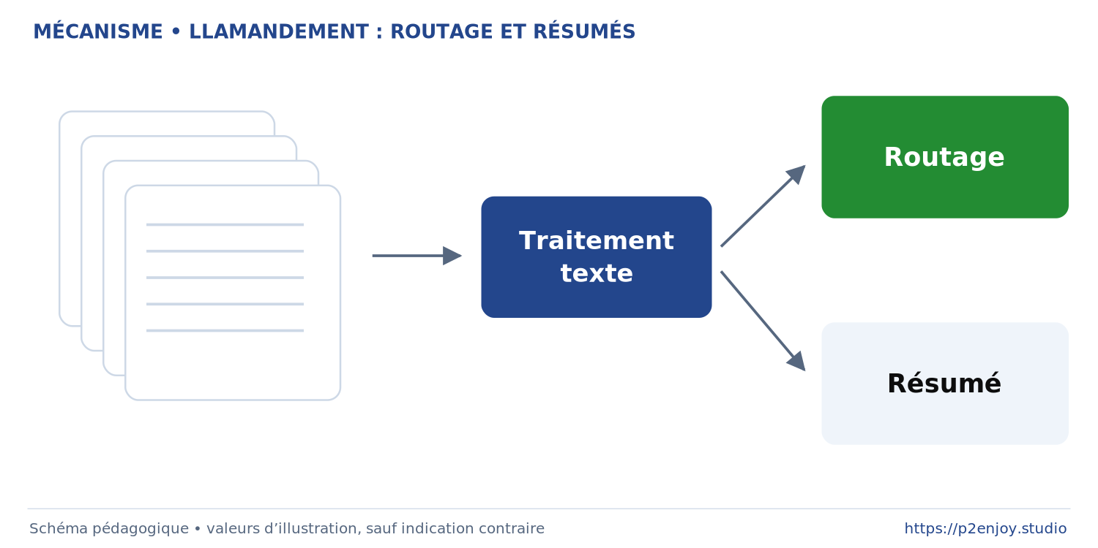
Figure 45. LlaMandement : routage et résumés. Illustration pédagogique accompagnant le contenu.
[MÉTA | MÉTIERS]
À partir de ces cas, le formateur demande aux participants de remplir une matrice de transposition :
Métier / domaine | Donnée dominante | Tâche potentielle | Famille à tester | Risque principal
contrôle / analyse | tabulaire | scoring/priorisation | baseline arbres + réseau si justifié | faux signaux, biais
foncier | image | détection/segmentation | CNN / vision moderne | variation des images
santé | imagerie | classification/segmentation | CNN / transfer learning | sécurité clinique
finance | flux tabulaire | anomalie/scoring | ML + DL à comparer | déséquilibre, drift
maintenance | capteurs | prévision/anomalie | LSTM/Transformer temporel | dérive capteurs
relation usager | texte | routage/classification | Transformer | erreurs sémantiques
juridique | texte | extraction/classement | Transformer | interprétation et traçabilité
logistique | séries temporelles | prévision | modèles temporels | changement de régime

Il s’agit ici de pistes pédagogiques de formulation de problèmes, et non d’affirmations selon lesquelles le Deep Learning serait la solution optimale dans chaque ligne.
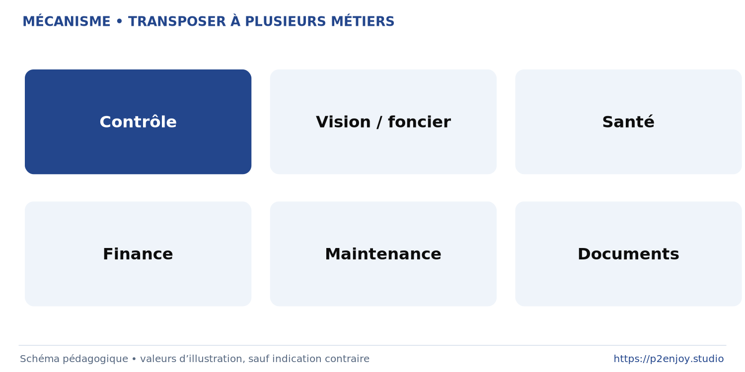
Figure 46. Transposer à plusieurs métiers. Illustration pédagogique accompagnant le contenu.
[MÉTA | PROJET-FINAL | 3 h]
Projet final : “du besoin au prototype défendable”.
Chaque équipe reçoit ou choisit l’un de quatre tracks :
Track Vision : “anomalie visuelle”. Classifier ou détecter une catégorie d’objets sur images ouvertes/synthétiques.
Track Risque : “priorisation”. Classifier des observations tabulaires très déséquilibrées et choisir un seuil compatible avec un budget de revue humaine.
Track Séquence : “prévoir le prochain état”. Construire des fenêtres temporelles puis comparer baseline naïve et LSTM.
Track Documents : “routage”. Utiliser un dataset textuel déjà vectorisé ou un modèle pré-entraîné fourni afin de classer des documents fictifs.
[MÉTA | LIVRABLE-PROJET]
Chaque groupe doit rendre une seule slide exécutive et un notebook propre. La slide contient obligatoirement :
problème métier ; données ; baseline ; architecture ; protocole de split ; métrique ; résultat ; erreur principale ; risque ; recommandation.
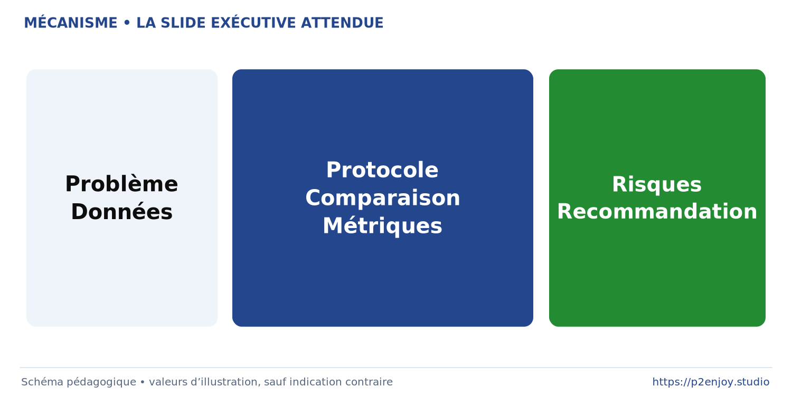
Figure 47. La slide exécutive attendue. Illustration pédagogique accompagnant le contenu.
[MÉTA | BARÈME]
Barème proposé sur 100 :
Critère | Points
Formulation correcte du problème | 15
Qualité du split et preprocessing | 15
Baseline pertinente | 10
Architecture justifiée | 10
Protocole expérimental | 15
Métriques adaptées | 15
Analyse d’erreurs | 10
Risques / limites / recommandation | 10

Le score brut du réseau ne rapporte aucun point à lui seul. Un groupe expliquant correctement pourquoi son modèle est insuffisant peut obtenir une excellente évaluation.

De la performance technique à une IA utilisable, explicable et gouvernée
[MÉTA-CHAPITRE | Gouvernance-et-conformité | RGPD-RIA-CRPA | Contexte: administration publique | Priorité: critique]
[MÉTA | MESSAGE-CENTRAL]
Pour un public de la DGFiP, traiter la gouvernance comme une annexe de dix minutes serait une erreur pédagogique. Dans une administration, la qualité d’un système ne se réduit pas à une métrique statistique : provenance et finalité des données, sécurité, documentation, supervision humaine, droits des personnes, traçabilité et conséquences de la décision sont constitutifs de la solution.
[MÉTA | RGPD-IA]
La CNIL précise que ses recommandations relatives au développement des systèmes d’IA s’appliquent notamment aux systèmes de Machine Learning entraînés sur des données personnelles et couvrent la conception, la constitution de la base d’apprentissage et l’apprentissage lui-même. Elle rappelle également que, lorsqu’un système d’IA utilise des données personnelles, le RGPD et le règlement européen sur l’IA peuvent tous deux s’appliquer. [R20]
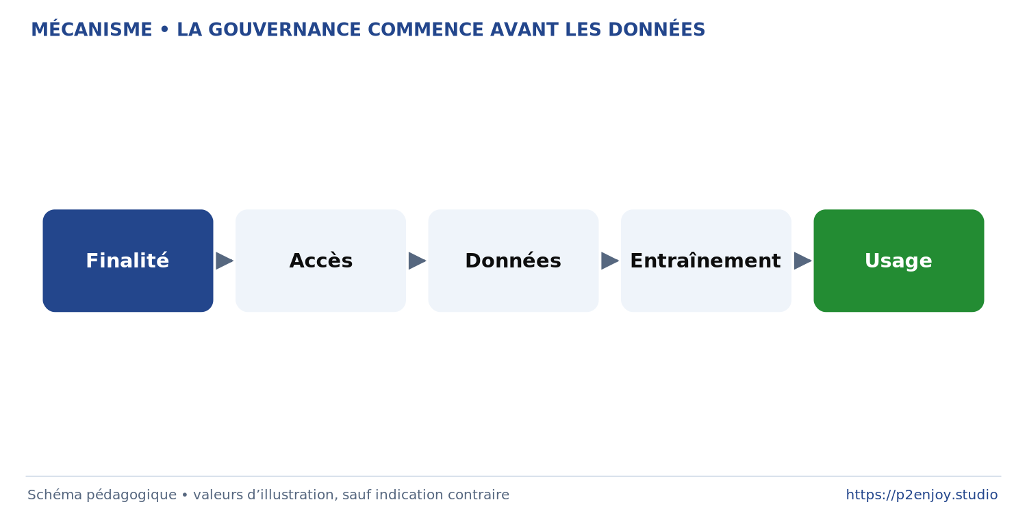
Figure 48. La gouvernance commence avant les données. Illustration pédagogique accompagnant le contenu.
[MÉTA | FINALITÉ]
La CNIL insiste sur la définition d’une finalité déterminée, explicite et légitime lorsque des données personnelles sont utilisées. Cette finalité contribue ensuite à limiter les données utilisées et à éviter la collecte ou le traitement d’informations inutiles. [R20]
Exercice de cinq minutes. Comparer :
« Utiliser l’IA pour améliorer le contrôle. »
à
« Développer un modèle expérimental destiné à prioriser, parmi des dossiers fictifs, ceux nécessitant une revue humaine, sans automatiser la décision finale. »
Demander quelle formulation permet réellement de discuter des données nécessaires, de la métrique et du processus humain.
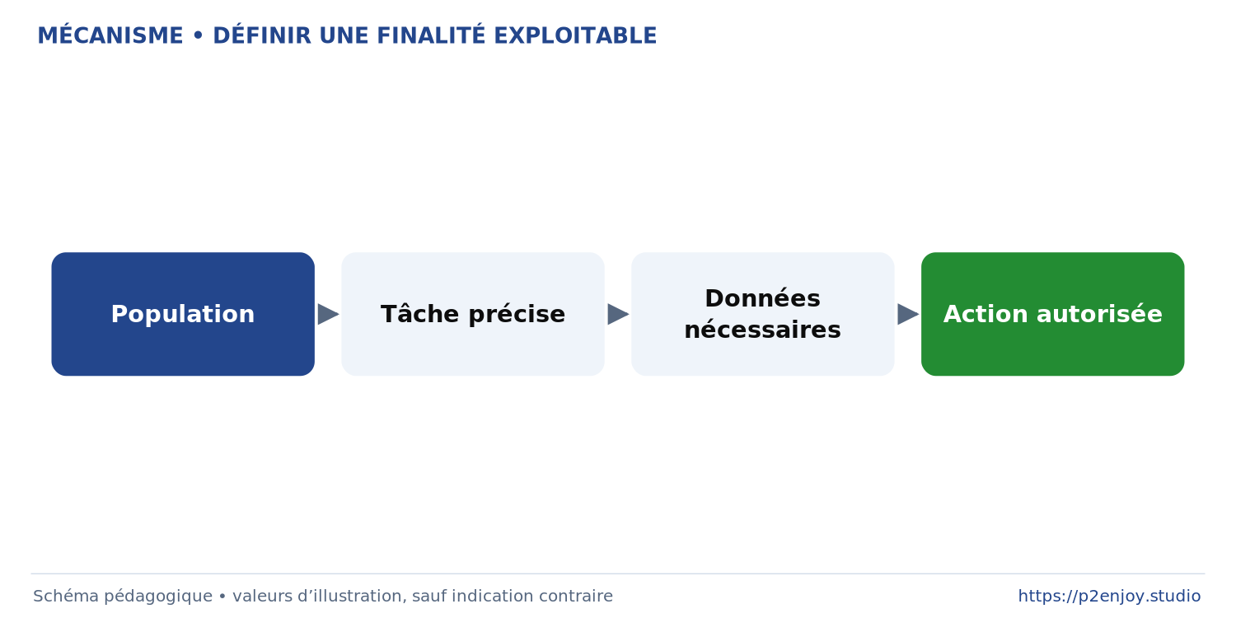
Figure 49. Définir une finalité exploitable. Illustration pédagogique accompagnant le contenu.
[MÉTA | DOCUMENTATION]
La CNIL recommande également de documenter les données utilisées afin d’assurer leur traçabilité et mentionne explicitement l’intérêt de schémas distinguant les données d’apprentissage, le modèle et ses sorties, ainsi que l’usage possible de dataset cards, model cards ou system cards. [R20]
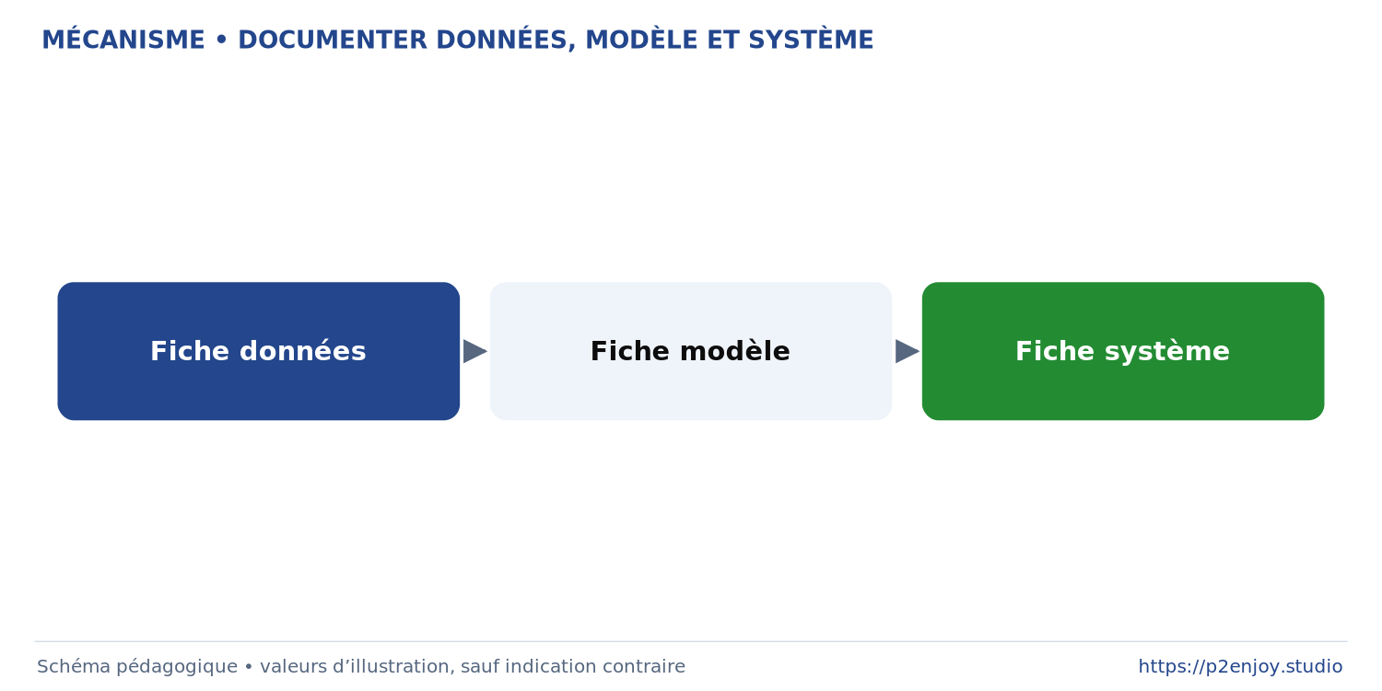
Figure 50. Documenter données, modèle et système. Illustration pédagogique accompagnant le contenu.
[MÉTA | SÉCURITÉ]
La CNIL souligne que la sécurité d’un système d’IA concerne non seulement le modèle mais également les infrastructures, habilitations, sauvegardes, interfaces, communications et bases de données d’entraînement. [R20]
Consigne ferme pour la formation : aucun jeu de données fiscal réel contenant des données personnelles ne doit être chargé dans l’environnement pédagogique externe. Les TP doivent employer des données ouvertes, anonymes lorsque cela est effectivement établi, ou préférentiellement synthétiques pour les scénarios métier. Cette règle constitue une mesure pédagogique prudente cohérente avec les exigences de finalité, de minimisation et de sécurité rappelées par la CNIL. [R20]
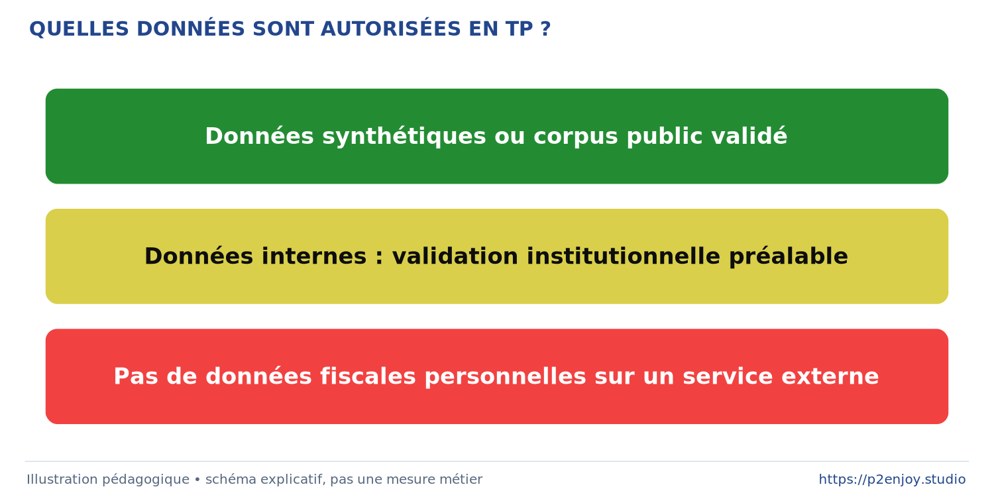
Figure 51. Règles de données du stage. Illustration pédagogique accompagnant le contenu.
[MÉTA | AIPD]
La CNIL recommande fortement une analyse d’impact relative à la protection des données pour le développement de systèmes d’IA lorsque certains facteurs de risque sont réunis, notamment données sensibles, grands volumes de données personnelles, croisements de jeux de données, personnes vulnérables ou technologies innovantes ; elle souligne également les risques de discrimination automatisée, de mésusage, de atteinte à la confidentialité des données et de décision automatisée insuffisamment contrôlée. [R20]
[MÉTA | AI-ACT]
Le règlement européen sur l’IA : règlement (UE) 2024/1689 : constitue désormais le cadre européen transversal relatif aux systèmes d’IA. Pour cette formation, l’objectif n’est pas de transformer les stagiaires en juristes mais de leur inculquer un réflexe : avant le déploiement, qualifier le cas d’usage et le rôle de l’organisation, puis déterminer les obligations applicables plutôt que présumer arbitrairement qu’un système est ou n’est pas « à haut risque ». [R21, R20]
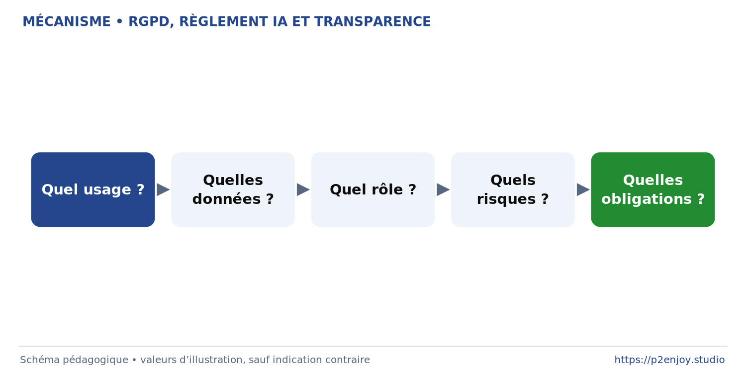
Figure 52. RGPD, règlement IA et transparence. Illustration pédagogique accompagnant le contenu.
[MÉTA | ADMINISTRATION-ALGORITHMES]
Le contexte administratif français ajoute une question importante : lorsqu’une décision administrative individuelle est fondée sur un traitement algorithmique dans les conditions prévues par le Code des relations entre le public et l’administration, les règles de transparence peuvent conduire à communiquer, sur demande, des informations intelligibles relatives notamment au degré et au mode de contribution du traitement, aux données et sources utilisées, aux paramètres appliqués et aux opérations effectuées. [R22]
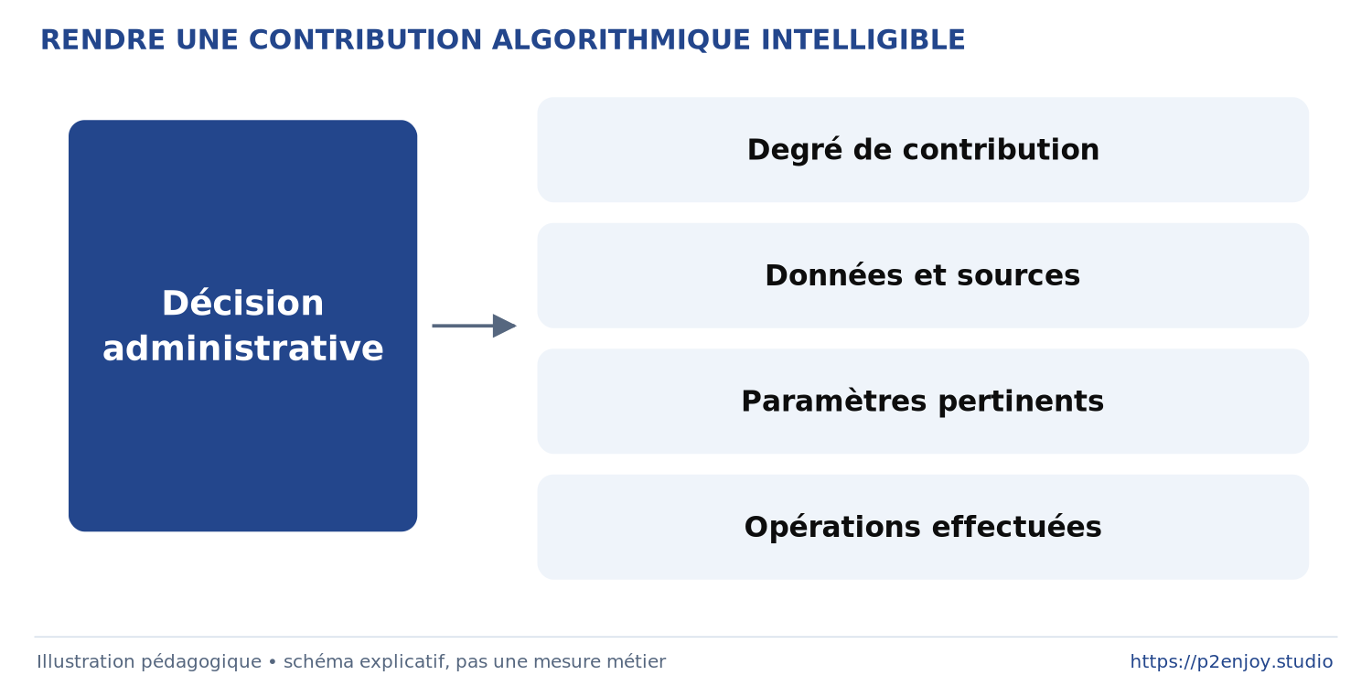
Figure 53. Points de transparence à examiner. Illustration pédagogique accompagnant le contenu.
[MÉTA | HUMAN-IN-THE-LOOP]
Les exemples officiels de Bercy sont pédagogiquement précieux parce qu’ils présentent souvent l’IA comme un instrument au service de l’agent. Dans CFVR, les agents examinent les dossiers ciblés avant de décider d’un contrôle ; dans Foncier Innovant, l’agent vérifie chaque anomalie ; dans les exemples de traitement de demandes ou d’amendements, l’IA est décrite comme une aide au travail. [R16]
Mais il faut éviter une simplification : mettre un humain « après le modèle » ne garantit pas automatiquement une supervision effective. Une vraie supervision suppose que la personne comprenne la nature de la sortie, dispose d’informations suffisantes pour la contester et possède réellement la possibilité organisationnelle de ne pas suivre le système. La CNIL identifie précisément comme risque la situation où l’utilisateur ne peut pas vérifier les performances réelles ou prendre une décision contraire à la sortie du système. [R20]
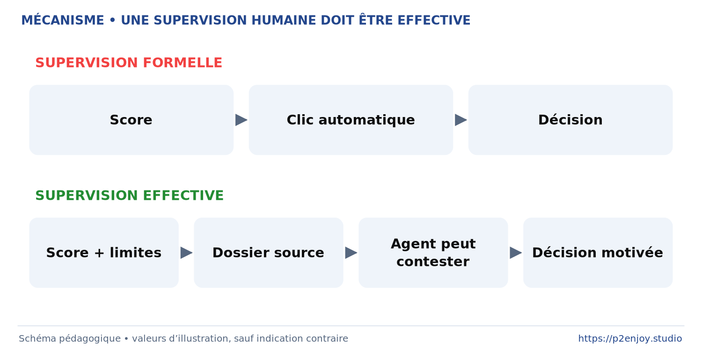
Figure 54. Une supervision humaine doit être effective. Illustration pédagogique accompagnant le contenu.
[MÉTA | BIAIS]
Le module doit distinguer plusieurs sources de biais : données historiques non représentatives, sous-représentation de certains cas, règles d’annotation, variables proxy, choix de la fonction objectif, seuil de décision et boucle de feedback. La CNIL cite explicitement parmi les risques à analyser celui d’une discrimination automatisée causée par un biais du système introduit pendant le développement. [R20]
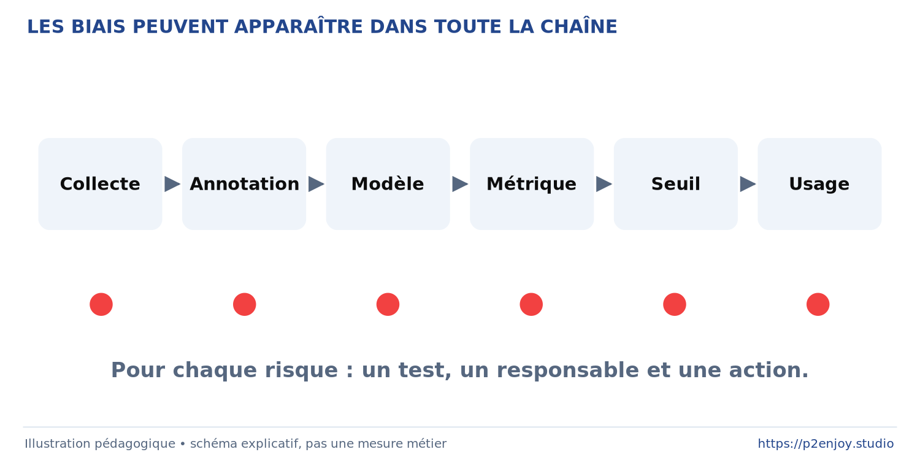
Figure 55. Des risques à chaque étape. Illustration pédagogique accompagnant le contenu.
[MÉTA | DRIFT]
Un modèle validé une fois n’est pas nécessairement validé pour toujours. L’étude sur la fraude en flux de Carcillo et ses coauteurs décrit explicitement la non-stationnarité comme une difficulté opérationnelle. [R19]
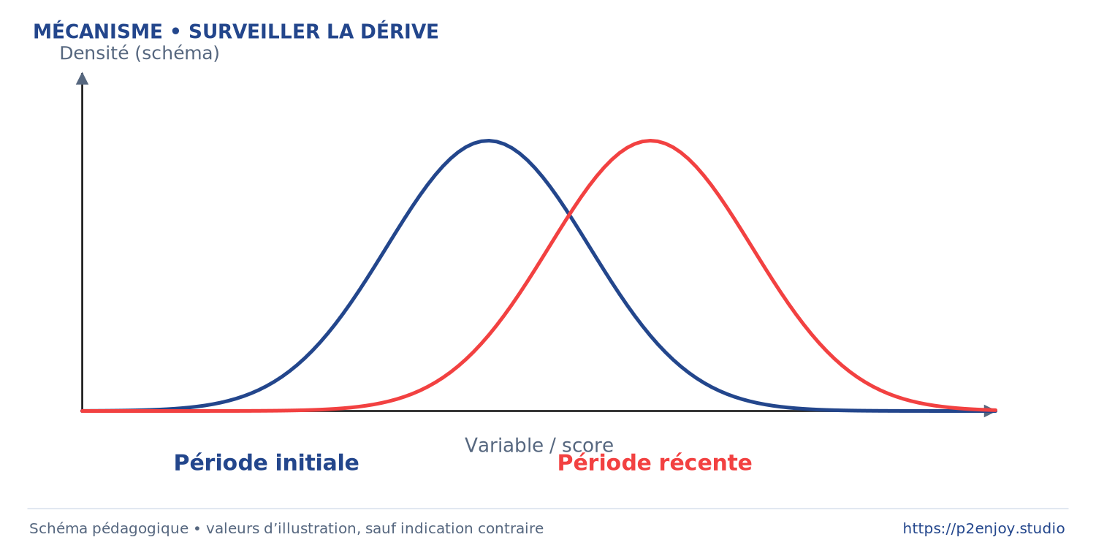
Figure 56. Surveiller la dérive. Illustration pédagogique accompagnant le contenu.
[MÉTA | CHECKLIST-DÉPLOIEMENT]
Le formateur doit faire conclure la formation avec la question « Êtes-vous capable de remplir cette fiche avant production ? »
Question | Réponse obligatoire
Quelle finalité exacte ?
Qui utilisera la sortie ?
Quelle action peut en découler ?
Quelle population est concernée ?
Quelles données ?
Quelle provenance ?
Comment ont-elles été séparées ?
Quelle baseline ?
Quelle métrique principale ?
Quels sous-groupes tester ?
Quel seuil ?
Quel coût FP/FN ?
Comment exprimer l’incertitude ?
Quel contrôle humain ?
Quel journal/audit ?
Quel monitoring ?
Quel plan en cas de drift ?
Quelles obligations RGPD/RIA/CRPA ?
Qui est responsable ?
Quand arrêter le système ?

Évaluation, supports, questions, préparation logistique et référentiel documentaire
[MÉTA-CHAPITRE | Évaluation-et-kit-formateur | Objectif: rendre la session immédiatement exécutable | Usage: avant/pendant/après]
[MÉTA | ALIGNEMENT-SAME-A]
Puisque le niveau attendu est Application, l’évaluation finale doit tester la capacité à exécuter et justifier des actes simples de conception et d’entraînement, pas une expertise de recherche. Un stagiaire peut valider le parcours sans savoir dériver mathématiquement BatchNorm ou toutes les portes d’un LSTM, mais pas s’il est incapable de construire un split correct, lire une loss, interpréter une matrice de confusion ou expliquer pourquoi un modèle surapprend.
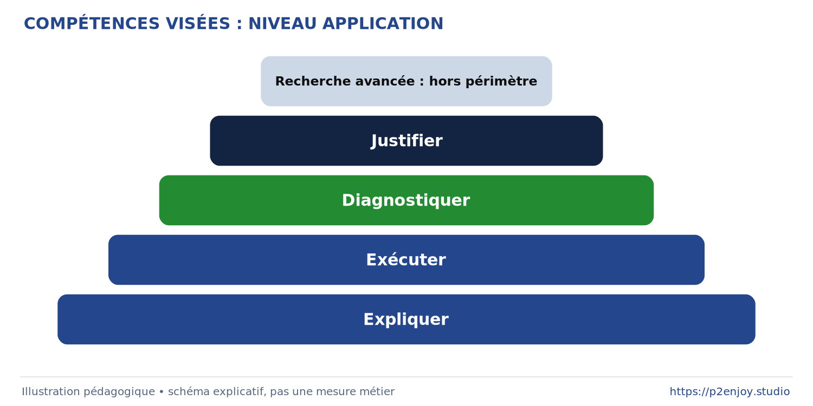
Figure 57. Progression des compétences du stage. Illustration pédagogique accompagnant le contenu.
[MÉTA | OBJECTIFS-ÉVALUABLES]
À l’issue des 18 heures, le stagiaire doit pouvoir :
Compétence | Preuve observable
Distinguer IA, ML et DL | explication correcte avec exemple
Lire les dimensions d’un tenseur | correction d’un problème de shape
Construire un réseau simple | notebook fonctionnel
Choisir loss/sortie cohérentes | exercice de correspondance
Séparer train/validation/test | pipeline sans fuite évidente
Entraîner un modèle | courbes produites
Identifier over/underfitting | diagnostic argumenté
Évaluer une classification | confusion matrix + métriques
Modifier un seuil | conséquences analysées
Construire un CNN simple | TP J2
Expliquer RNN/LSTM | schéma et mini-TP
Appliquer transfer learning | exercice guidé
Comparer à une baseline | projet final
Documenter une expérience | journal rempli
Identifier limites et risques | soutenance finale
Proposer un workflow humain | étude de cas

[MÉTA | QCM-FINAL]
Banque de questions de validation.
Question : Un modèle obtient 99 % sur train et 71 % sur validation. Quel diagnostic est le plus probable ?
Réponse attendue : Surapprentissage, sous réserve de vérifier la comparabilité des distributions et le protocole.
Question : Pourquoi ne faut-il pas ajuster un scaler sur train + test ?
Réponse : Parce que des informations du test influenceraient alors le pipeline d’apprentissage, rendant l’évaluation optimiste. [R03]
Question : Une accuracy de 99,5 % est-elle excellente sur un dataset contenant 99,5 % de négatifs ?
Réponse : Pas nécessairement ; le classifieur trivial prédisant toujours négatif obtient déjà 99,5 %. Il faut examiner les métriques par classe et la matrice de confusion. [R04]
Question : Que fait loss.backward() en PyTorch ?
Réponse : Il calcule les gradients de la loss relativement aux paramètres impliqués dans le graphe différentiable ; la modification des paramètres est ensuite effectuée par l’optimiseur.
Question : Quel intérêt possède un CNN face à une image ?
Réponse : Il exploite la structure spatiale locale avec des filtres partagés plutôt que de traiter dès le départ chaque pixel comme une feature indépendante.
Question : Pourquoi un LSTM est-il adapté à l’enseignement des séquences ?
Réponse : Il maintient des états et des mécanismes de portes conçus pour mieux préserver des dépendances sur la séquence. [R09]
Question : Un score de 0,72 signifie-t-il qu’une décision doit nécessairement être positive ?
Réponse : Non ; le seuil et le processus de décision constituent une couche distincte du modèle.
Question : Pourquoi comparer un réseau profond à un modèle à arbres sur des données tabulaires ?
Réponse : Parce que le Deep Learning n’est pas automatiquement dominant sur le tabulaire ; une étude systématique de NeurIPS montre la force persistante des arbres sur de nombreux datasets tabulaires typiques. [R15]
Question : Qu’est-ce que le transfer learning ?
Réponse : La réutilisation de représentations apprises par un modèle pré-entraîné, généralement suivie d’une adaptation de la tête puis éventuellement d’un fine-tuning contrôlé. [R06, R23]
Question : Pourquoi une validation humaine peut-elle rester importante dans un système d’aide au contrôle ?
Réponse : Parce que le score algorithmique n’épuise pas l’ensemble du contexte de décision ; les usages publics DGFiP documentés pour CFVR et Foncier Innovant intègrent précisément une vérification par les agents. [R16]
[MÉTA | EXAMEN-PRATIQUE]
Épreuve pratique individuelle de vingt minutes : fournir un petit notebook comportant cinq erreurs :
• preprocessing avant le split ;
• mauvaise activation de sortie ;
• métrique inadéquate seule ;
• trop grand modèle ;
• conclusion excessive à partir de la validation.
Le stagiaire doit identifier au moins trois problèmes, corriger deux d’entre eux et expliquer ses décisions.
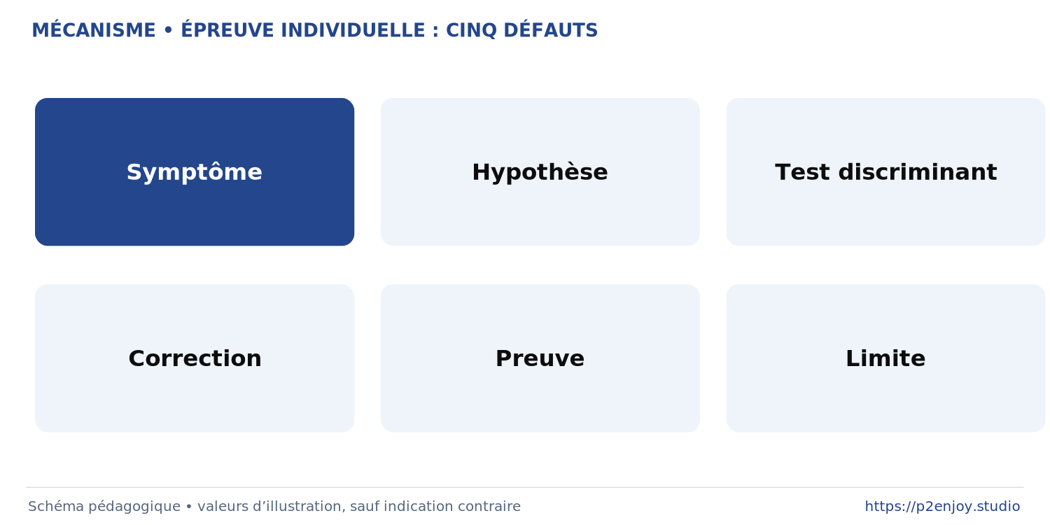
Figure 58. Épreuve individuelle : cinq défauts. Illustration pédagogique accompagnant le contenu.
[MÉTA | SUPPORTS-À-PRODUIRE]
Le kit pédagogique idéal comprend :
Support | Contenu
Slides formateur | ~90 à 120 slides, fortement visuelles
Workbook stagiaire | notions + espaces de réponse
Notebook 00 | diagnostic environnement
Notebook 01 | tenseurs et gradients
Notebook 02 | premier réseau Dense
Notebook 03 | métriques et seuils
Notebook 04 | CNN
Notebook 05 | surapprentissage et régularisation
Notebook 06 | LSTM/série temporelle
Notebook 07 | transfer learning
Notebook 08 | challenge diagnostic
Notebook 09 | étude de cas déséquilibrée
Notebook 10 | projet final
Corrections | versions séparées formateur
Datasets | version locale figée
Cheatsheet | TensorFlow/PyTorch/Keras
Cheatsheet | diagnostic des modèles
Fiche | model card simplifiée
QCM | entrée + final
Rubrique | projet final

[MÉTA | TYPOGRAPHIE]
Recommandation de direction graphique.
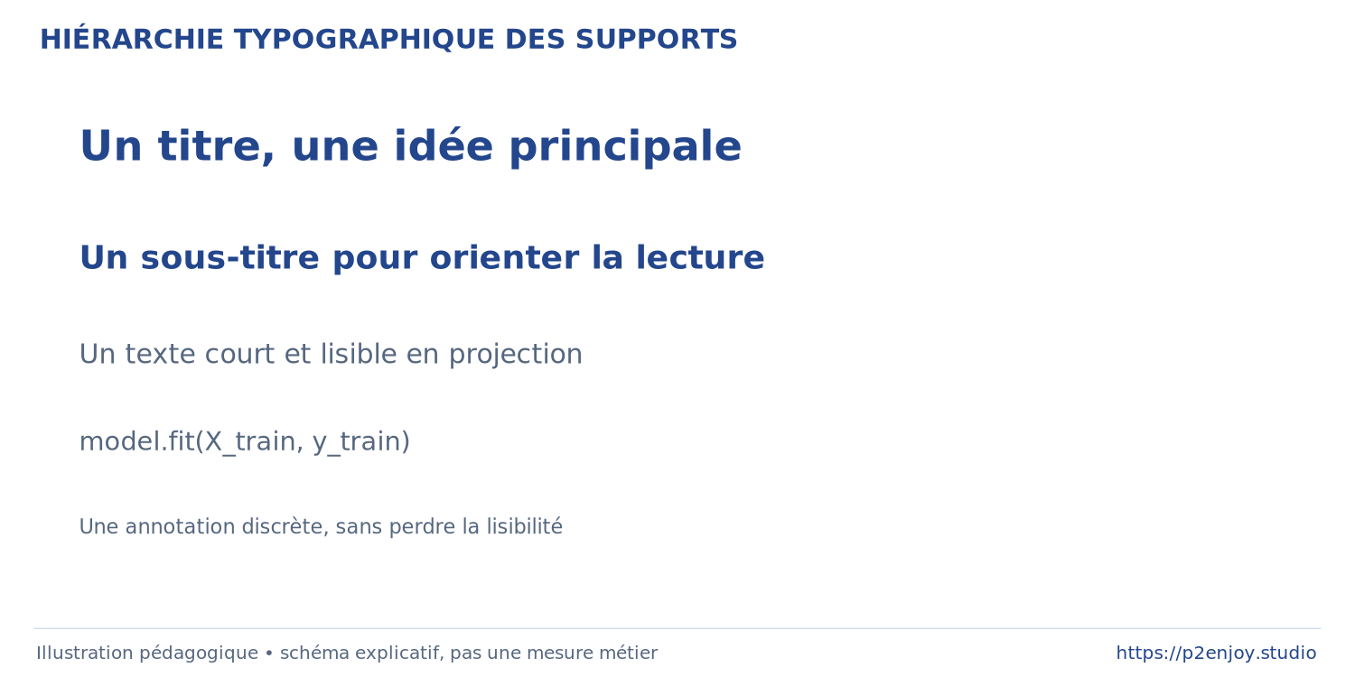
Figure 59. Hiérarchie des titres, textes et annotations. Illustration pédagogique accompagnant le contenu.
[MÉTA | SYSTÈME-VISUEL]
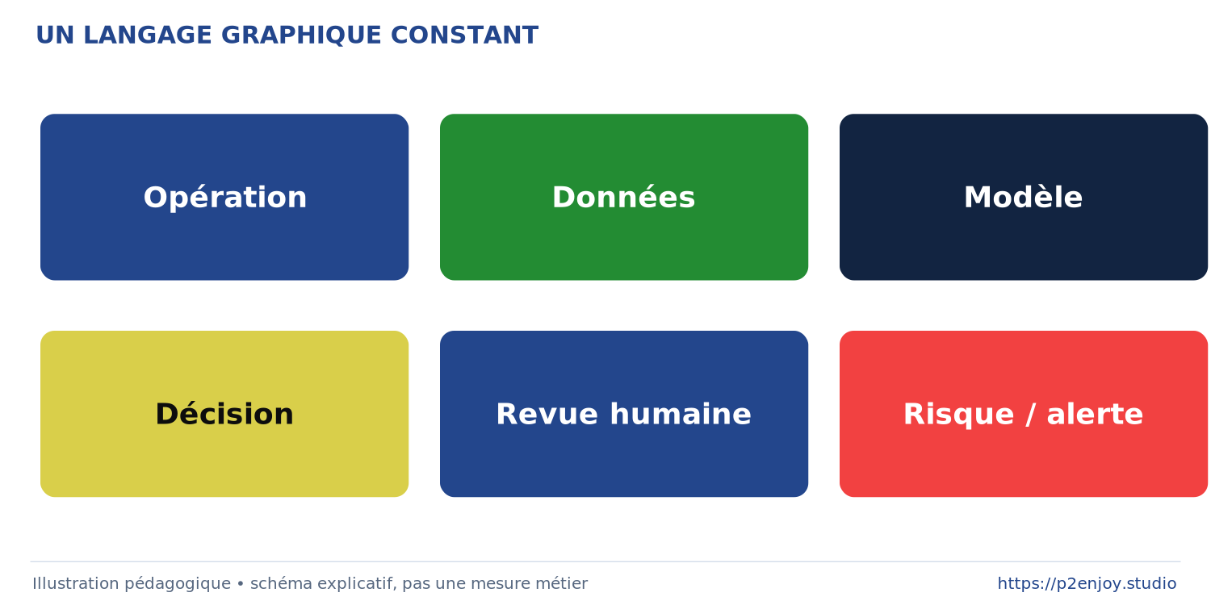
Figure 60. Légende des catégories visuelles. Illustration pédagogique accompagnant le contenu.
[MÉTA | SLIDES]
Une mauvaise slide affiche « CNN : convolution, pooling, padding, stride… » avec quinze lignes. Une bonne slide montre une seule convolution et pose une question. Les détails sont développés oralement et consignés dans le workbook.
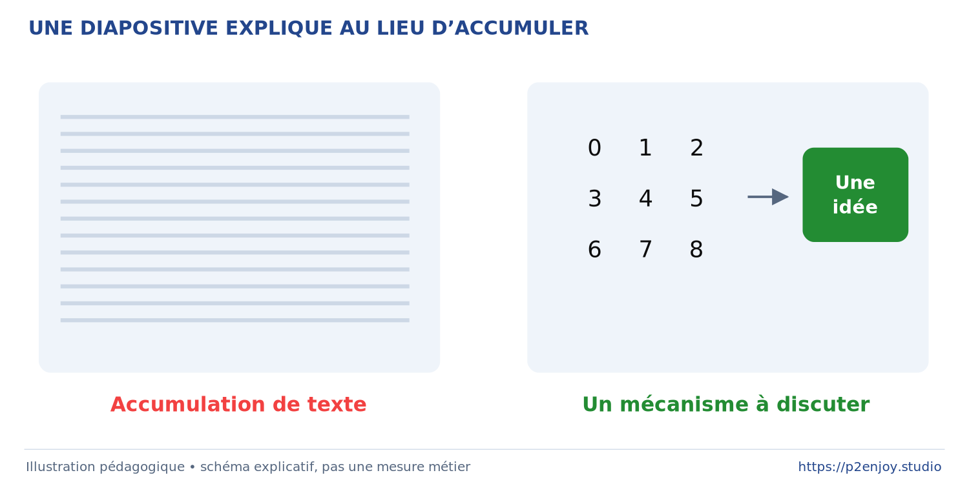
Figure 61. Transformer une liste en explication. Illustration pédagogique accompagnant le contenu.
[MÉTA | SCRIPT-FORMATEUR | démarrage]
Phrase d’ouverture proposée :
« Pendant trois jours, nous n’allons pas essayer de fabriquer le plus gros réseau possible. Nous allons apprendre à savoir quand utiliser un réseau, comment vérifier qu’il apprend réellement ce que nous pensons lui faire apprendre, et comment éviter de confondre une métrique impressionnante avec une solution métier. »
[MÉTA | SCRIPT-FORMATEUR | transition J1→J2]
« Hier, nous avons construit un modèle. Aujourd’hui, nous allons apprendre à ne plus lui faire confiance aveuglément. »
[MÉTA | SCRIPT-FORMATEUR | transition J2→J3]
« Un bon modèle dans un notebook n’est toujours pas une bonne application. Aujourd’hui, nous allons ajouter ce qui manque : le métier, le processus humain, les contraintes, le risque et la décision. »
[MÉTA | SCRIPT-FORMATEUR | conclusion]
« La compétence que vous devez emporter n’est pas “je sais appeler model.fit”. C’est “je sais construire une expérience, détecter quand elle me trompe, et expliquer jusqu’où son résultat peut être utilisé”. »
[MÉTA | PLAN-B]
Gestion des incidents.
GPU indisponible : utiliser le petit CNN et réduire les époques.
Internet indisponible : datasets et poids pré-entraînés doivent avoir une copie locale.
Groupe très hétérogène : notebooks avec cellules « obligatoire » et « extension ».
Python insuffisant : fournir davantage de cellules préremplies ; l’évaluation porte sur les choix ML, pas sur la mémorisation de pandas.
Groupe très avancé : ajouter calibration, courbes PR, class weighting, saliency/Grad-CAM, mixed precision ou petite comparaison Transformer.
Entraînement trop long : distribuer un checkpoint afin que l’analyse des erreurs puisse continuer.
Bug collectif : ne pas corriger immédiatement ; utiliser l’incident comme exercice de debugging pendant cinq minutes.
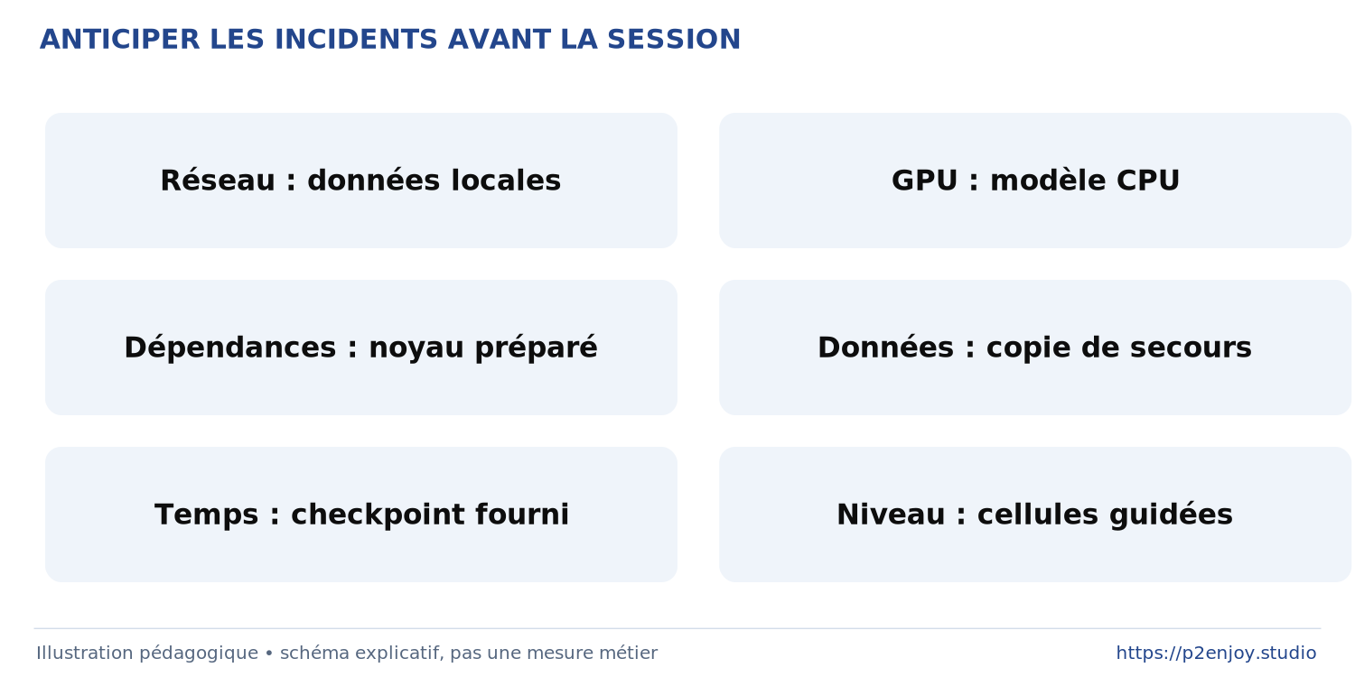
Figure 62. Incidents et solutions de repli. Illustration pédagogique accompagnant le contenu.
[MÉTA | CHECKLIST-J-7]
Préparation immédiate pour la session des 21 à 23 septembre 2026.
Au regard de la date de préparation, les points les plus critiques sont désormais les éléments qui peuvent faire échouer la pratique : exécuter tous les notebooks depuis un environnement vierge ; tester les datasets sans accès Internet ; mesurer le temps de chaque entraînement ; préparer les corrigés ; vérifier le vidéoprojecteur et la lisibilité du code ; imprimer ou distribuer le journal d’expérience ; disposer d’un environnement de secours ; figer les dépendances utilisées pendant la session.
[MÉTA | CHECKLIST-MATIN]
Avant chaque journée, exécuter le notebook clé sur la machine réelle du formateur. Ne jamais découvrir en direct qu’un package a modifié son API.
[MÉTA | RÉFÉRENTIEL-SCIENTIFIQUE]
Corpus minimal à faire figurer en bibliographie du support.
Krizhevsky, Sutskever et Hinton, *ImageNet Classification with Deep Convolutional Neural Networks*, constitue le repère CNN/AlexNet et documente l’usage du GPU, le dropout et les résultats ImageNet historiques. [R08]
Hochreiter et Schmidhuber, *Long Short-Term Memory*, constitue le repère fondateur du LSTM. [R09]
Ioffe et Szegedy, *Batch Normalization: Accelerating Deep Network Training by Reducing Internal Covariate Shift*, constitue le repère historique Batch Normalization. [R12]
He et ses coauteurs, *Deep Residual Learning for Image Recognition*, constitue le repère ResNet et apprentissage résiduel. [R13]
Kingma et Ba, *Adam: A Method for Stochastic Optimization*, constitue le repère sur Adam. [R10]
Srivastava et ses coauteurs, *Dropout: A Simple Way to Prevent Neural Networks from Overfitting*, constitue le repère sur dropout. [R11]
Vaswani et ses coauteurs, *Attention Is All You Need*, constitue le repère Transformer. [R14]
Grinsztajn, Oyallon et Varoquaux, *Why do tree-based models still outperform deep learning on typical tabular data?*, est une référence particulièrement utile pour éviter une vision dogmatique du Deep Learning sur données structurées. [R15]
De Fauw et ses coauteurs, *Clinically applicable deep learning for diagnosis and referral in retinal disease*, constitue une étude de cas remarquable sur l’imagerie, les représentations intermédiaires, la généralisation entre appareils et l’intégration dans un problème clinique. [R18]
Carcillo et ses coauteurs, *Streaming Active Learning Strategies for Real-Life Credit Card Fraud Detection*, fournit une étude de cas réaliste sur déséquilibre, non-stationnarité et coût des labels. [R19]
La documentation officielle TensorFlow est la référence opérationnelle pour les workflows TensorFlow/Keras et les tutoriels d’apprentissage par transfert. [R23]
La documentation officielle Keras doit être privilégiée pour Keras 3, son architecture multi-backend, ses API de modèles et le fine-tuning. [R01, R06]
La documentation officielle PyTorch doit être privilégiée pour les DataLoaders, les boucles d’entraînement, la reproductibilité et le transfer learning PyTorch. [R02, R07]
Les recommandations CNIL sur le développement des systèmes d’IA constituent une référence prioritaire pour le traitement de données personnelles, la finalité, la documentation, la sécurité, l’AIPD et les risques propres aux systèmes d’IA. [R20]
Le règlement européen sur l’IA fournit le cadre juridique européen de référence pour la qualification et la gouvernance des systèmes d’IA. [R21]
Les pages officielles de Bercy relatives à CFVR, Foncier Innovant et LlaMandement fournissent enfin des études de cas directement contextualisées pour le public DGFiP, tout en montrant la place conservée par les agents dans plusieurs workflows documentés. [R16, R17]
[MÉTA | CARTE-FINALE | à imprimer en A3]
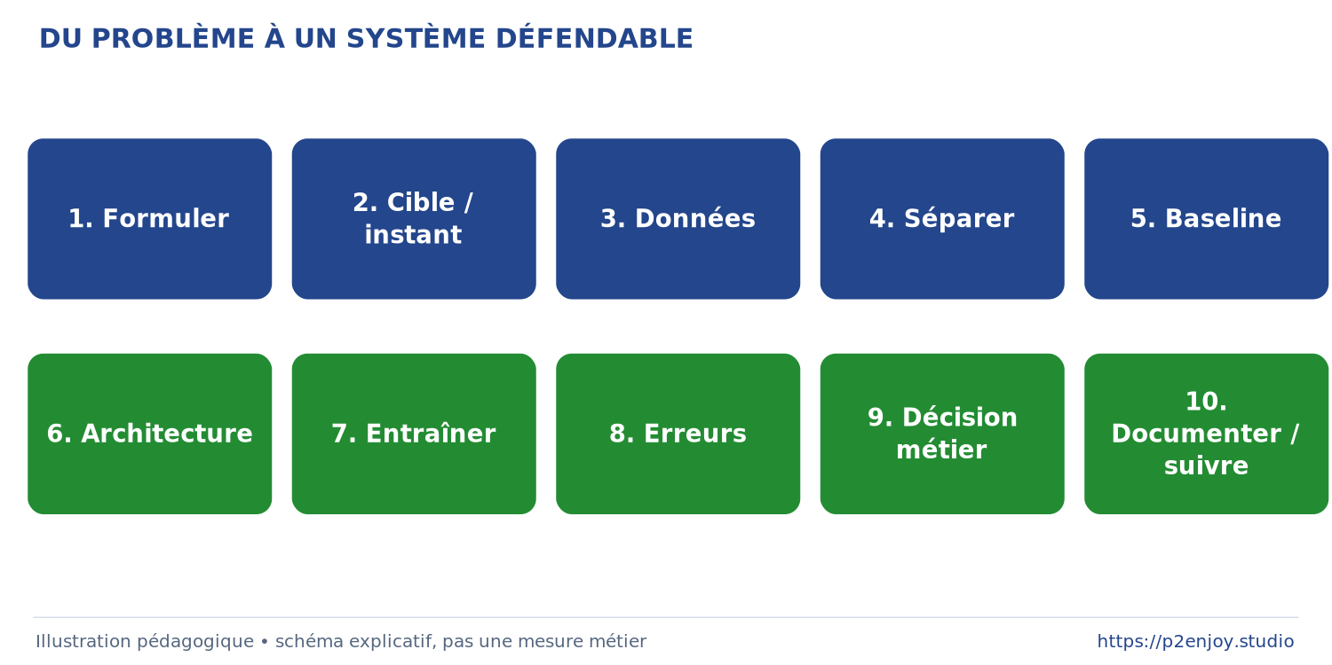
Figure 63. Les dix étapes de la démarche. Illustration pédagogique accompagnant le contenu.
[MÉTA | CONCLUSION-PÉDAGOGIQUE | message final]
La réussite de cette formation ne se mesurera pas au nombre d’architectures vues. En dix-huit heures, il est préférable de former des participants capables de raisonner correctement sur cinq modèles que de leur faire survoler vingt architectures. La progression proposée commence donc par la compréhension de la chaîne d’apprentissage, fait construire un premier réseau, introduit CNN et LSTM par le problème qu’ils résolvent, apprend à diagnostiquer les échecs, puis replace les modèles dans des workflows réels : notamment ceux documentés à la DGFiP : avec une exigence constante : baseline, protocole expérimental, métriques appropriées, contrôle humain, documentation et gouvernance. Cette orientation est cohérente à la fois avec un niveau SAME « Application », avec l’exigence contractuelle d’au moins 60 % de pratique, avec l’état des frameworks en 2026 et avec la réalité de systèmes publics où le modèle n’est qu’une composante d’une chaîne de décision plus large. [R01, R16, R20]

Dispositif d’évaluation et preuves
[MÉTA | Évaluation | Niveau Application | Proposition opérationnelle du kit]
Le diagnostic initial n’est pas noté. Les TP sont évalués par des preuves observables. La proposition de validation suivante est pédagogique et ne remplace pas les règles contractuelles de l’organisme : au moins 7/10 au QCM, au moins 60/100 au projet, identification de trois défauts sur cinq et correction de deux défauts à l’épreuve individuelle. Une fuite de test non corrigée impose une remédiation, même si le score global est élevé.

Diagnostic d’entrée
[MÉTA | J1 | 15 minutes intégrées au conducteur]
Quelle différence entre validation et test ?
Réponse : __________________________________________________________
Pourquoi normaliser certaines variables ?
Réponse : __________________________________________________________
Qu’est-ce qu’un paramètre appris ?
Réponse : __________________________________________________________
Que signifie une exactitude de 95 % ?
Réponse : __________________________________________________________
À quoi sert le gradient ?
Réponse : __________________________________________________________

QCM final : une réponse par question
[MÉTA | J3 | 10 minutes | 1 point par réponse correcte]
1. Un scaler doit être ajusté…
A. avant toute séparation
B. sur l’entraînement uniquement
C. sur entraînement et test
D. séparément sur chaque partition
Corrigé : B. Ses paramètres doivent être appris sur train puis appliqués sans réajustement aux autres partitions. [R03]
2. Que réalise loss.backward() ?
A. Il met les poids à jour
B. Il calcule les gradients
C. Il choisit le seuil
D. Il sauvegarde le modèle
Corrigé : B. La mise à jour est réalisée par optimizer.step(). La rétropropagation calcule les dérivées. [R02]
3. Avec 99,5 % de négatifs, une exactitude de 99,5 %…
A. prouve l’utilité
B. prouve la calibration
C. peut être obtenue sans détecter aucun positif
D. suffit à fixer le seuil
Corrigé : C. Un classifieur toujours négatif atteint déjà ce score. Examiner rappel, précision et capacité de traitement. [R04]
4. Train 99 %, validation 71 % : première hypothèse ?
A. Surapprentissage ou décalage à examiner
B. Conformité garantie
C. Modèle nécessairement trop petit
D. Test inutile
Corrigé : A. Le contraste suggère un problème de généralisation ; vérifier d’abord le split et les distributions.
5. Pour CrossEntropyLoss multiclasse, fournir…
A. des probabilités et des labels réels
B. des logits et des indices de classe entiers
C. un booléen par lot
D. une sortie sigmoïde unique
Corrigé : B. L’API combine la transformation appropriée aux logits avec la perte de classification. [R02]
6. L’intérêt central d’un CNN sur image est…
A. d’apprendre sans données
B. d’exploiter le voisinage spatial avec filtres partagés
C. de garantir l’équité
D. d’éviter toute évaluation
Corrigé : B. Localité et partage des paramètres constituent un biais inductif adapté à certaines structures spatiales.
7. Un LSTM…
A. est toujours supérieur à la persistance
B. maintient des états et des portes différentiables
C. supprime toutes les fuites temporelles
D. garantit la prévision financière
Corrigé : B. La structure aide à traiter des dépendances séquentielles ; sa pertinence doit être testée. [R09]
8. Le seuil de revue doit être choisi…
A. sur le test après chaque essai
B. au hasard
C. sur validation selon coûts et capacité
D. toujours à 0,5
Corrigé : C. Le seuil appartient au système de décision ; il doit être figé avant l’évaluation finale. [R04]
9. Un transfert prudent commence généralement par…
A. tout dégeler avec un taux élevé
B. geler l’extracteur et entraîner une nouvelle tête
C. supprimer la validation
D. réutiliser le test pour entraîner
Corrigé : B. L’ajustement de la tête précède un éventuel dégel partiel avec un taux adapté. [R06]
10. Une supervision humaine effective suppose…
A. un simple clic obligatoire
B. que le score décide seul
C. l’accès aux éléments utiles et le pouvoir de contester
D. l’absence de suivi
Corrigé : C. Le contrôle doit être réel, informé et permettre de ne pas suivre la sortie du modèle. [R20]

Épreuve pratique individuelle
[MÉTA | J3 | 20 minutes | Diagnostic et corrections]
À partir du notebook 08, relever cinq défauts : prétraitement avant split ; Dropout actif pendant une évaluation ; sortie/perte ou type de cible incohérents ; exactitude utilisée seule sur une classe rare ; choix répétés après consultation du test. Identifier au moins trois défauts, en corriger deux et expliciter les effets attendus. Le formateur fournit l’extrait défectueux, pas le corrigé.
Preuve | Attendu | Vérification
Repérage | Au moins 3 défauts sur 5 | Annotation du code
Correction | Au moins 2 corrections pertinentes | Cellules exécutées / assertions
Justification | Conséquence sur apprentissage ou évaluation | 3 phrases explicites

Grille du projet final
[MÉTA | Équipe | Barème /100 | SAME Application]
Critère | Points | Preuve attendue
Problème métier | 15 | Cible, utilisateur, moment de prédiction
Données et séparation | 15 | Partitions disjointes, preprocessing sur train
Baseline | 10 | Référence simple pertinente
Architecture | 10 | Choix cohérent avec les entrées
Protocole expérimental | 15 | Hypothèse et essai documentés
Métriques | 15 | Mesure adaptée et seuil justifié
Analyse d’erreurs | 10 | Trois erreurs ou limites examinées
Risques et recommandation | 10 | Usage limité, contrôle humain et prochaine étape

Le score brut du réseau ne rapporte pas de points à lui seul. Une équipe concluant de manière fondée à l’insuffisance de son modèle peut réussir l’évaluation.

Remédiations
[MÉTA | Formateur | Ajustement au niveau observé]
Difficulté | Intervention | Nouvelle preuve
Python ou formes | Cellules guidées et schéma du tenseur | Assertion corrigée
Fuite de données | Reconstituer le moment réel de prédiction | Nouveau split et scaler
Métriques | Revenir à 100 cas avec classe rare | Confusion et charge expliquées
Diagnostic | Limiter à une hypothèse et un test | Journal renseigné
Interprétation excessive | Distinguer observation et recommandation | Conclusion métier bornée

Traçabilité objectifs, activités et évaluations
[MÉTA | Qualité pédagogique | Preuves conservées]
Compétence | Activités | Preuves / évaluation
Comprendre les réseaux | J1, TP 01 | Gradient, formes, QCM 2 et 6
Utiliser les bibliothèques | J1, TP 00 et 02 | Imports, entraînement, sauvegarde
Concevoir un CNN et un LSTM | J2, TP 04 et 06 | Dimensions, modèles, comparaison
Diagnostiquer et optimiser | J2, TP 05, 07, 08 | Journal, corrections, épreuve individuelle
Appliquer à un métier | J3, TP 09 et 10 | Fiche de cadrage, projet /100
Documenter les limites | Cas et projet | Fiches modèle/système, soutenance

Suivi de réalisation et retour de formation
[MÉTA | Administration de formation | Modèles à renseigner]
Recueillir les présences par demi-journée, les productions significatives, les résultats d’évaluation et le questionnaire de satisfaction. Le certificat de réalisation atteste la réalisation de l’action ; ne pas le présenter comme une certification professionnelle de maîtrise.
Indicateur | Calcul proposé | À conserver
Satisfaction | Moyenne des réponses valides sur échelle annoncée | Effectif répondant et distribution
Nombre d’apprenants | Nombre de participants effectivement accueillis | Liste et présences
Abandons | Abandons / inscrits ayant commencé | Motif, date, suivi
Taux de retour | Questionnaires reçus / questionnaires attendus | Dénominateur explicite
Interruptions | Prestations interrompues / prestations commencées | Cause et durée

Références et accès aux sources
[MÉTA | Bibliographie | Sources documentaires et documentations officielles]
Les identifiants R00 à R23 relient le dossier, les diapositives et les notebooks. Les faits historiques sont rapportés au protocole et à la date de la source ; ils ne constituent pas des performances promises pour les TP. La formulation initiale et ses anciennes balises sont conservées dans le fichier source original.
[R00] Dossier fourni par Martino Bettucci. Dossier de préparation pédagogique ultime, référence 4-024. 14 septembre 2026.
Fichier Dossier_original_fourni.txt
Source de la structure, des intentions pédagogiques et des cas. Les anciennes balises de citation sont des marqueurs historiques, pas des liens résolus dans ce kit.
[R01] Équipe Keras. Keras 3 et démarrage. Documentation consultée le 14 septembre 2026.
https://keras.io/keras_3/
Rôle de Keras, moteurs et API. Voir aussi https://keras.io/getting_started/intro_to_keras_for_engineers/.
[R02] Équipe PyTorch. Tutoriel de démarrage. Documentation consultée le 14 septembre 2026.
https://docs.pytorch.org/tutorials/beginner/basics/quickstart_tutorial.html
Tenseurs, DataLoader, boucle, pertes, sauvegarde. Les versions effectivement testées sont précisées dans le rapport qualité.
[R03] Équipe scikit-learn. Pièges courants et bonnes pratiques. Documentation consultée le 14 septembre 2026.
https://scikit-learn.org/stable/common_pitfalls.html
Prétraitements, séparation et fuite de données.
[R04] Équipe scikit-learn. Métriques et évaluation des modèles. Documentation consultée le 14 septembre 2026.
https://scikit-learn.org/stable/modules/model_evaluation.html
Matrice de confusion, précision, rappel, courbes, moyenne de précision et calibration.
[R05] Équipe scikit-learn. load_digits. Documentation consultée le 14 septembre 2026.
https://scikit-learn.org/stable/modules/generated/sklearn.datasets.load_digits.html
1 797 images, 8 × 8 pixels, dix classes ; dataset public de démonstration, issu du corpus UCI de chiffres manuscrits.
[R06] François Chollet / Keras. Apprentissage par transfert et ajustement fin. Documentation consultée le 14 septembre 2026.
https://keras.io/guides/transfer_learning/
Geler, entraîner une tête, dégeler prudemment et contrôler les couches à état.
[R07] Équipe PyTorch. Reproductibilité. Documentation consultée le 14 septembre 2026.
https://docs.pytorch.org/docs/stable/notes/randomness.html
Contrôle de l’aléatoire et limites entre versions et plateformes.
[R08] Krizhevsky, Sutskever et Hinton. ImageNet Classification with Deep Convolutional Neural Networks. 2012.
https://proceedings.neurips.cc/paper/2012/hash/c399862d3b9d6b76c8436e924a68c45b-Abstract.html
Repère historique AlexNet ; ne pas comparer des chiffres issus de versions/protocoles différents.
[R09] Hochreiter et Schmidhuber. Long Short-Term Memory. 1997.
https://doi.org/10.1162/neco.1997.9.8.1735
Motivation historique des mécanismes de mémoire ; les cellules modernes ont évolué.
[R10] Kingma et Ba. Adam: A Method for Stochastic Optimization. 2014/2015.
https://arxiv.org/abs/1412.6980
Optimisation fondée sur les moments des gradients.
[R11] Srivastava et coauteurs. Dropout: A Simple Way to Prevent Neural Networks from Overfitting. 2014.
https://jmlr.org/papers/v15/srivastava14a.html
Motivation et méthode du dropout.
[R12] Ioffe et Szegedy. Batch Normalization. 2015.
https://arxiv.org/abs/1502.03167
Article fondateur ; distinguer résultats empiriques et interprétation théorique.
[R13] He et coauteurs. Deep Residual Learning for Image Recognition. 2015/2016.
https://arxiv.org/abs/1512.03385
Connexions résiduelles et entraînement profond.
[R14] Vaswani et coauteurs. Attention Is All You Need. 2017.
https://arxiv.org/abs/1706.03762
Ouverture sur l’attention et l’architecture Transformer.
[R15] Grinsztajn, Oyallon et Varoquaux. Why do tree-based models still outperform deep learning on tabular data?. 2022.
https://arxiv.org/abs/2207.08815
Benchmark historique de 45 datasets. Ne pas en déduire une supériorité universelle et intemporelle des arbres.
[R16] Ministère de l’Économie. Détection des fraudes, analyse de données : comment l’IA a fait son entrée à Bercy. 2025, consulté le 14 septembre 2026.
https://www.economie.gouv.fr/actualites/detection-des-fraudes-analyse-de-donnees-comment-lia-fait-son-entree-bercy
Foncier Innovant, CFVR, LlaMandement et vérification humaine. Les architectures internes ne sont pas détaillées.
[R17] DGFiP / Ministère de l’Économie. Publication du rapport d’activité 2024. 12 juin 2025.
https://presse.economie.gouv.fr/la-dgfip-publie-son-rapport-dactivite-2024-une-annee-de-transformation-dengagement-et-de-resultats/
56 % des contrôles professionnels : indicateur de mobilisation de l’IA, non métrique d’exactitude.
[R18] De Fauw et coauteurs. Clinically applicable deep learning for diagnosis and referral in retinal disease. 13 août 2018.
https://www.nature.com/articles/s41591-018-0107-6
Étude sur OCT, 14 884 scans d’entraînement ; performance dans le protocole publié, pas autorisation générale de diagnostic.
[R19] Carcillo, Le Borgne, Caelen et Bontempi. Streaming Active Learning Strategies for Real-Life Credit Card Fraud Detection. 2018.
https://arxiv.org/abs/1804.07481
Flux, déséquilibre, non-stationnarité et coût d’investigation. Le cas ne constitue pas une démonstration de supériorité systématique du Deep Learning.
[R20] CNIL. Développement des systèmes d’IA : recommandations pour respecter le RGPD. Consultées le 14 septembre 2026.
https://www.cnil.fr/fr/developpement-des-systemes-dia-les-recommandations-de-la-cnil-pour-respecter-le-rgpd
Finalité, minimisation, documentation, sécurité et analyse d’impact selon le cas. Complément : https://www.cnil.fr/fr/les-fiches-pratiques-ia.
[R21] Union européenne. Règlement (UE) 2024/1689 sur l’intelligence artificielle. 13 juin 2024, version applicable à vérifier au projet.
https://eur-lex.europa.eu/eli/reg/2024/1689/oj/fra
Cadre de qualification. Le kit ne fige pas un calendrier juridique et ne se substitue pas à un avis du service compétent.
[R22] Légifrance. CRPA, article R311-3-1-2. Texte à vérifier avec le service juridique.
https://www.legifrance.gouv.fr/codes/article_lc/LEGIARTI000034195881
Informations intelligibles sur certains traitements algorithmiques, sous conditions et réserves légales.
[R23] Équipe TensorFlow. Démarrage TensorFlow 2. Documentation consultée le 14 septembre 2026.
https://www.tensorflow.org/tutorials/quickstart/beginner
Branche TensorFlow des exemples. Sa présence documentaire n’équivaut pas à une exécution testée dans le présent environnement.

